Participatiebeleid Gemeente Haarlemmermeer

1. Waarom participatiebeleid

Inwoners willen meer en meer betrokken worden bij en invloed hebben op de werkzaamheden van de overheid. Ook in onze gemeente is dat merkbaar. Door de jaren heen is er steeds meer aandacht voor participatie gekomen binnen de gemeentelijke organisatie en het bestuur. We hebben inwoners ook nodig bij de veranderingen in het sociaal domein, door de grotere druk op de zorg en de verschuiving van zorg naar welzijn. We vragen hen om signalen te geven zodat we die kunnen agenderen en vertalen naar beleid.

De Rijksoverheid legt op haar beurt meer en meer de mogelijkheid vast in wetgeving voor inwoners om invloed uit te oefenen, zoals de Omgevingswet en de Wet versterking participatie op decentraal niveau. Dit betekent dat gemeenten zich per 1 januari 2024 bij planvorming op basis van de Omgevingswet moeten houden aan hun eigen participatiebeleid. Gemeenten hebben op basis van de Wet versterking participatie op decentraal niveau tot 1 januari 2027 de tijd om hun inspraakverordening om te zetten naar een inspraak- en participatieverordening. In die verordening moet ook aandacht zijn voor participatie bij beleidsuitvoering en voor evaluatie, dus niet alleen beleidsvoorbereiding. Verder moet elke gemeente het zogenaamde ‘uitdaagrecht’ ofwel het ‘right-to-challenge’ op een door haar zelf te bepalen wijze regelen. Met het uitdaagrecht kunnen inwoners en maatschappelijk organisaties de gemeente verzoeken om de uitvoering van een taak over te nemen. Al dan niet met het bijbehorende budget.

Dit alles is de aanleiding om het participatiebeleid te actualiseren, waarvan dit document het resultaat is. We hebben dit beleid opgesteld vanuit onze serviceprincipes: Makkelijk, betrouwbaar, menselijk en betrokken. We zien dit beleid als een levend document omdat we van participatie blijven leren en het blijven ontwikkelen door het te doen.

Samenwerken aan nieuw beleid
Het participatiebeleid en de participatieverordening wilden we graag samen met inwoners en partners opstellen. We zijn daarom vooraf in gesprek gegaan met onze standaard partners op het gebied van participatie: dorps-en wijkraden, de Participatieraad, de Jongerengemeenteraad, het Haarlemmermeers Ondernemersplatform (HOP) en medewerkers van de gemeente Haarlemmermeer. Mede op basis daarvan hebben we het concept-participatiebeleid opgesteld. Het concept-participatiebeleid is vervolgens getoetst bij hen, maar ook bij onze inwoners, ondernemers en (maatschappelijke) organisaties. In bijlagen 1 tot en met 3 vindt u de participatieverslagen.

Voor wie is dit beleid?
In Haarlemmermeer kiezen we ervoor altijd na te gaan of we participatie kunnen organiseren. Hoe we dat doen, staat in dit beleid. Dit beleid is opgesteld door de gemeente en bindt daarom alleen de gemeente. Het beleid is niet afdwingbaar bij andere partijen. De inwoners en ondernemers kunnen de gemeente erop aanspreken, dat zij zich houdt aan dit beleid. In dit beleid bedoelen we met de term “we” de gemeente.

Leeswijzer
Waarom we dit participatiebeleid op stellen staat in hoofdstuk 1. In hoofdstuk 2 lichten we toe welke
rol participatie speelt bij de Omgevingswet. In hoofdstuk 3 definiëren we participatie. Hoofdstuk 4 bevat de ambitie van onze gemeente met participatie. Daarna gaan we in hoofdstuk 5 in op de randvoorwaarden aan een participatieproces, het gedrag en de houding. Tegelijkertijd bieden we in de praktijk de mogelijkheid om per opgave de beste participatie-aanpak samen te stellen. Daarom schrijven we in hoofdstuk 6 op hoe we participatie doen; uitgangspunten en vaste stappen die per opgave een eigen participatie-aanpak opleveren. In hoofdstuk 7 komen de afspraken voor participatie in Haarlemmermeer aan de orde. Tot slot bespreken we in hoofdstuk 8 hoe we verder gaan aan de hand van dit beleid.

Bij dit beleid hoort de participatieverordening waarin juridisch bindende regels hebben opgenomen over participatie.

In de rest van dit document spreken we van ‘participanten’ waarmee we alle inwoners, ondernemers en (maatschappelijke) organisaties bedoelen en mogelijke andere participanten.

Verder spreken we in de rest van dit document van ‘opgaven’ waarmee we ook beleid, visies, plannen, projecten en voorbereiding van uitvoering van plannen van onze gemeente bedoelen.

2. Participatie en de Omgevingswet

De Omgevingswet biedt meer mogelijkheden aan ruimtelijke opgaven, voor nu en in de toekomst en versimpelt en versnelt processen. De wet wil ook de belangen van de omgeving en de kwaliteit van de leefomgeving borgen. Daarom stimuleert de wet dat nieuwe ontwikkelingen in de leefomgeving goed worden doorleefd en doorgesproken met de omgeving die erdoor wordt geraakt of ermee te maken krijgt. De wet stimuleert dat initiatiefnemers de omgeving, omwonenden, belanghebbenden, bedrijven, maatschappelijke organisaties en andere overheden, in een vroegtijdig stadium betrekken bij de veranderingen die daarin plaatsvinden. Die participatie heet onder de Omgevingswet ook wel omgevingsdialoog of omgevingsoverleg.

Het idee van de Omgevingswet is dat een initiatiefnemer in een vroege fase de omgeving betrekt bij de ontwikkeling van zijn plan. In gesprek met de omgeving komen dan alle belangen, kansen en zorgen, perspectieven, instemmingen en bezwaren op tafel. Daarbij is aandacht voor de fysieke inrichting maar ook voor de daarbij passende inwoneractiviteiten nodig om daadwerkelijk bij te dragen aan leefbare buurten die de sociale cohesie bevorderen. Daarmee kan een initiatiefnemer zijn plan kwalitatief verbeteren en het plan beter laten landen in de omgeving. En tegelijkertijd gebruikt de gemeente, als bevoegd gezag, de opbrengst van de participatie om een gewogen en gemotiveerd besluit te nemen over ruimtelijke initiatieven, die soms veel impact hebben. Zo draagt participatie bij aan een zorgvuldige belangenafweging, een gewogen besluitvorming en daarmee aan de beginselen van behoorlijk bestuur dat staat in de Algemene wet bestuursrecht. Vanuit de beginselen van behoorlijk bestuur vraagt de Omgevingswet aandacht voor transparantie, gelijkheid, zorgvuldigheid en tijdigheid als kernwaarden voor een goed participatieproces. Deze procesvoorwaarden zijn het uitgangspunt als we als gemeente zelf een participatieproces uitvoeren en ook als we het verloop van de participatie van een externe initiatiefnemer beoordelen. Tegelijkertijd is participatie onder de Omgevingswet vormvrij. Dat betekent dat het de initiatiefnemer als organisator van de participatie vrij staat om de participatievorm of werkvorm te kiezen die hij het best vindt passen bij de locatie, de aard en impact van het plan, de omgeving en de grootte van de groep belanghebbenden.

Andere rol voor de gemeente
Tot nu toe nam de gemeente het voortouw voor de participatie over ruimtelijke plannen met grote invloed op de (directe) leefomgeving. Met de komst van de Omgevingswet is dit veranderd. De gemeente vraagt dan aan de initiatiefnemer, de eigenaar van de opgave, om een participatieproces te starten met omwonenden en andere belanghebbenden. De initiatiefnemer kan een inwoner zijn of een vereniging, maar ook een projectontwikkelaar of de gemeente zelf. Degene die het initiatief neemt voor een ruimtelijke ontwikkeling, is verantwoordelijk voor de participatie. De gemeente is dan gewoon één van de betrokken partijen in de participatie. Wel blijft de gemeente bevoegd gezag en zal zij een besluit op de vergunning nemen. Als de gemeente het initiatief neemt, is zij verantwoordelijk voor de participatie en moet zij zich aan haar eigen beleid houden.

Omgevingswetinstrumenten en participatie
De Omgevingswet kent een aantal kerninstrumenten zoals de omgevingsvisie, het omgevingsplan en de omgevingsvergunning. De verplichtingen tot participatie verschillen per kerninstrument. De gemeente is verantwoordelijk voor de participatie bij de omgevingsvisie, omgevingsprogramma en (verandering van) het omgevingsplan. Initiatiefnemers zijn verantwoordelijk voor de participatie bij de omgevingsvergunning en ook als hun initiatief vraagt om een wijziging van het omgevingsplan. Maar er is geen juridische dwang om participatie te organiseren voor initiatiefnemers.

Omgevingswet  instrument | Motiverings plicht | Kennisgeving | Aanvraag- vereiste | Indienings vereiste | Wie verant woordelijk
Omgevingsvisie | X |  |  |  | Raad
Omgevingsprogramma ​ | X |  |  |  | College
Omgevingsplan | X | X |  |  | Raad
Omgevingsvergunning |  |  | X |  | Initiatiefnemer
Omgevingsvergunning die leidt tot wijziging omgevingsplan |  |  | X | X | Initiatiefnemer

Motiveringsplicht
Motiveringsplicht betekent dat de gemeente (achteraf) moet aangeven hoe zij belanghebbenden heeft betrokken, welke resultaten dit heeft opgeleverd en wat met die resultaten is gedaan. Dat geldt voor de instrumenten omgevingsvisie, -programma en omgevingsplan.

Kennisgevingsplicht
Voor een omgevingsplan geldt ook de plicht van kennisgeving. Dit betekent dat de gemeente vooraf moet aangeven hoe we participatie organiseren. In een participatieplan maken we dat voor belanghebbenden en geïnteresseerden duidelijk. In hoofdstuk 7 staat hoe we een participatieplan maken in Haarlemmermeer.

Participatie bij vergunningsaanvragen
We baseren ons graag bij het verlenen van een vergunning op een overzicht van de meningen en standpunten uit de omgeving. Zodat we ons daarvan rekenschap kunnen geven. We stimuleren daarom dat een initiatiefnemer voorafgaand aan de vergunningsaanvraag altijd de omgeving betrekt bij een plan voor een nieuwe ruimtelijke ontwikkeling, klein of groot. Op onze website is informatie te vinden over hoe participatie te organiseren.

Participatie als aanvraagvereiste
Bij een aanvraag die past binnen de regels van het omgevingsplan, een binnenplanse omgevingsplanactiviteit, ligt het iets anders dan bij een omgevingsvisie of omgevingsplan. Ten eerste kan het initiatief zowel door de gemeente als door een andere partij genomen worden. Ten tweede is participatie bij een aanvraag voor een omgevingsvergunning een aanvraagvereiste. Dat betekent dat de initiatiefnemer bij de vergunningsaanvraag moet aangeven of, en zo ja hoe, hij aan participatie heeft gedaan en wat de resultaten zijn. Bij de beoordeling van de vergunningsaanvraag kan de gemeente dit betrekken om de algemene belangen af te wegen.

Het gaat om een aanvraagvereiste, maar participatie is niet verplicht. Als de initiatiefnemer aangeeft dat er (bewust) geen participatie is gedaan, mag dat geen reden zijn om een vergunningsaanvraag te weigeren of te weigeren de vergunningsaanvraag in behandeling te nemen.

Participatie als indieningsvereiste
Participatie is wel verplicht als het gaat om een vergunningaanvraag voor een plan dat niet past binnen de regels van het omgevingsplan en op de lijst staat van buitenplanse omgevingsactiviteiten (hierna: bopa). Deze lijst is vastgesteld door de raad op 14 maart 2023 (7398174). De initiatiefnemer wil met een bopa afwijken van het omgevingsplan. Dat plan is tot stand gekomen met participatie. Als een initiatiefnemer wil afwijken van dat plan is het passend dat hij participeert met de omgeving. De raad heeft daarom een lijst opgesteld van categorieën bopa’s waarbij participatie verplicht is.

Bij zo’n initiatief moet de initiatiefnemer voorafgaand aan de vergunningaanvraag de omgeving hebben geïnformeerd, betrokken en gesproken. Hoe hij dat doet is vormvrij. Het moet wel passend zijn bij de impact van het initiatief. Bij de vergunningsaanvraag levert de initiatiefnemer een verslag in. Wat er in dat verslag moet staan, is te vinden op onze website.

Toetsen van participatie
Bij behandeling van de aanvraag van een bopa waarbij participatie verplicht is, toetsen we of het participatieproces zorgvuldig is verlopen en de verslaglegging correct is. In lijn met ons eigen beleid gaat het om meer en bredere participatie als het een groot plan is of een plan dat een groot aantal belanghebbenden raakt. Als de aanvrager niet of onvoldoende aan participatie heeft gedaan, kan de gemeente de aanvraag buiten behandeling laten. De reden is dan dat de gemeente vindt, dat ze niet over voldoende informatie beschikt om een zorgvuldig besluit te kunnen nemen en om dat besluit te motiveren. De gemeente kan de vergunningaanvrager de gelegenheid geven alsnog via een participatieproces informatie en belangen op te halen of dat zelf doen. De gemeente kan dan aanvullende participatie organiseren. Ook zal ze informatie en belangen ophalen tijdens de ter inzagelegging.

Onder de Omgevingswet wordt participatie gestimuleerd en belangrijker. Daarnaast blijft de mogelijkheid bestaan voor belanghebbenden om hun mening te geven bij ter inzagelegging van een voorgenomen besluit via zienswijzen of via bezwaar en beroep tegen een genomen besluit. In hoofdstuk 3 is meer te vinden over ter inzagelegging ofwel inspraak en bezwaar en beroep.

3. Participatie is meedenken, meepraten en meebeslissen

Participatie gaat erover dat inwoners, ondernemers en (maatschappelijke) organisaties, dus participanten, gevraagd en ongevraagd invloed kunnen uitoefenen op beleid, visies, opgaven, plannen, projecten en voorbereiding van uitvoering van plannen van de gemeente.

In de rest van dit document spreken we van ‘opgaven’ waarmee we ook beleid, visies, plannen, projecten en voorbereiding van uitvoering van plannen van onze gemeente bedoelen.

Participatie houdt in dat participanten kunnen meedenken, meepraten en soms ook meebeslissen. De gemeente betrekt participanten actief om hun ideeën, wensen en belangen te horen en zo deel uit te laten maken van besluitvorming. Dit is belangrijk omdat zij degenen zijn die veel weten over een gebied of kwestie of ermee geraakt worden, omdat ze er dagelijks gebruik van maken of mee bezig zijn. Daarnaast kunnen participanten ook zelf bij de gemeente aankloppen met ideeën. Participatie gaat er dan over hoe de gemeente mee kan werken en ruimte geeft aan initiatieven in de samenleving. Om deze vormen van elkaar te onderscheiden, spreken we van inwonersparticipatie en overheidsparticipatie.

Inwonerparticipatie en overheidsparticipatie
Inwonerparticipatie | Startpunt van een opgave ligt bij de overheid/gemeente. De inwoners en/of ondernemers praten, denken of beslissen mee, afhankelijk van de opgave. De gemeente is de initiatiefnemer.
Overheidsparticipatie | Startpunt van een opgave ligt bij een inwoners- of ondernemers(groep). De gemeente praat of denkt mee. De inwoners- of ondernemers(groep) is initiatiefnemer. De gemeente faciliteert en ondersteunt met bijvoorbeeld kennis of advies.

Dit beleid gaat over inwonerparticipatie.

“Ik vind het soms raar dat er vanachter een bureau wordt bedacht hoe een nieuwe weg moet lopen. Ik maak elke dag gebruik van die weg en ik weet dat het beoogde veldje een geliefde speelplaats is. Ik kan de gemeente daarbij helpen.”

Een term met meerdere betekenissen
De term participatie wordt ook gebruikt om inwoners te stimuleren meer deel uit te maken van de maatschappij. Dit wordt vaak aangeduid met meedoen. Denk aan ondersteuning bij werk en inkomen of zorg. Dat maakt dat de term participatie op zichzelf verwarrend kan zijn.

Daarnaast is participatie, in de betekenis van invloed uitoefenen, er in verschillende vormen: meedenken, meepraten en meebeslissen. Omdat er verschillende vormen zijn is één woord niet helemaal passend. De ene keer kan participatie betekenen dat er bijvoorbeeld meegedacht kan worden over een nieuwe wijk of weg, terwijl het de andere keer kan betekenen dat participanten echt kunnen meebeslissen over de herinrichting van een park of speeltuin. Het moet elke keer duidelijk zijn wat de gemeente vraagt van de omgeving. Daarom spreken we in de gemeente Haarlemmermeer liever van meedenken, meepraten en meebeslissen.

“Participatie kan van alles betekenen. Ik wil graag weten kan ik alleen reageren of kan ik ook echt iets beslissen.”

Informeren is geen participeren
Participatie gaat uit van wederkerigheid, interactie en tweerichtingsverkeer. Informeren gaat uit van één kant en is dat allemaal niet. Dat neemt niet weg dat informeren onmisbaar is bij elk participatietraject om open en gelijkwaardig te kunnen samenwerken. Alle participanten moeten weten wat de relevante informatie is: meeweten. Dat is de basis voor deelname en betrokkenheid van anderen.

“Zeg waar het op staat en noem het geen participeren als je informeert.”

Participatie en inspraak
Er zijn veel raakvlakken en verschillen tussen participatie en inspraak. Een belangrijk verschil is de plaats in het (besluitvormings)proces. Participatie is mensen die het aangaat (pro-)actief en vroegtijdig in het proces betrekken. Doel is dat degenen die door een opgave worden geraakt, de ruimte krijgen om mee te denken, praten en/of te beslissen. En dat de gemeente die meedenkkracht kan benutten voor betere plannen, projecten en beleid en zorgvuldige besluiten hierover.

Inspraak gaat over reacties van belanghebbenden op een keuze in het besluitvormingsproces. Bijvoorbeeld voor een voorontwerpplan, vergunningverlening of concept beleidsnota. Sommige vormen van inspraak zijn wettelijk verplicht zoals de mogelijkheid om in te spreken of het indienen van zienswijzen in reactie op een omgevingsplan. Inspraak maakt deel uit van het besluitvormingsproces en is altijd gesloten en reactief. Dat betekent dat er voor belanghebbenden alleen achteraf ruimte is om plannen alsnog te wijzigen. Inspraak biedt, ook bij plannen waar weinig ruimte is voor participatie in een vroeg stadium, ruimte aan participanten om op te komen voor belangen.

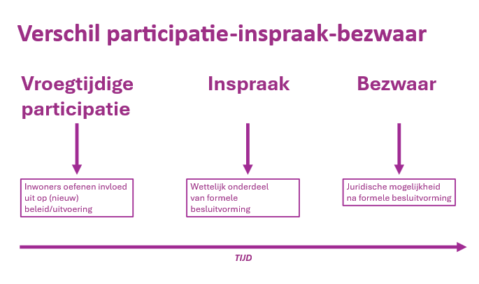

Participatie vervangt nooit de inspraak: inwoners houden altijd recht op het indienen van zienswijzen. Het gaat in dit beleidskader om participatie voorafgaand aan formele procedures. Participatie vervangt in geen geval de (wettelijk vastgelegde) mogelijkheden voor inspraak in en bezwaar en beroep tegen besluitvorming van de gemeente.

“Participatie maakt vaak inspraak niet meer nodig”

4. Wat willen we bereiken op het gebied van participatie

We maken werk van participatie, omdat we geloven dat het samen beter wordt. Daarom is ons uitgangspunt dat we altijd nagaan of we participatie kunnen en moeten organiseren. Met participatie willen we ervoor zorgen dat de gemeente het beleid goed afstemt op de behoeften van de samenleving. We willen met participanten open gesprekken voeren, met wederzijdse betrokkenheid, kennis en begrip. Dit zorgt voor de inbreng van verschillende perspectieven, kennis en creativiteit. Deze inbreng willen we benutten om betere plannen te maken en de kwaliteit en uitvoerbaarheid van beleid en projecten te vergroten. Wij willen iedereen die dat wil de gelegenheid geven om mee te denken en mee te praten met onderwerpen die hen aangaan.

“Als je mensen betrekt snappen ze beter waarom het zo gebeurt. En samen kom je tot betere plannen. De gemeente kan onze inzichten uit de buurt daarbij goed gebruiken.”

Door samen te werken aan een mooier en leefbaarder Haarlemmermeer, werken we ook aan meer wederzijds begrip en overeenstemming. De inzet is meer vertrouwen tussen inwoners en de gemeente. Het is onze ambitie om samen vorm te geven aan de ontwikkeling van Haarlemmermeer, zodat we weloverwogen keuzes kunnen maken.

Het nadenken over participatie vraagt ook van de gemeentelijke organisatie dat medewerkers nóg beter met elkaar gaan afstemmen. In de samenleving draagt participatie bij aan een gedeelde verantwoordelijkheid en het versterken van de samenhang tussen verschillende groepen.

Afbakening
Bestaande wet- en regelgeving of beleid kan kaders, randvoorwaarden en eisen stellen aan participatie en het te doorlopen participatieproces. Dit kan ook verschillen per fase van het participatieproces. Als er over de participatie bij een opgave andere wet- en regelgeving is, dan geldt die boven het gemeentelijke participatiebeleid. Dit betekent, dat het participatiebeleid dan niet of slechts aanvullend wordt toegepast.

We willen duidelijk zijn: niet iedereen kan bij elke ontwikkeling tevreden worden gesteld. Meedenken en meepraten aan de voorkant wil niet zeggen dat er ook altijd gebeurt wat participanten willen. De raad is de democratische volksvertegenwoordiging en bepaalt uiteindelijk. Als afwegingen nodig zijn, is het algemeen belang leidend.

De gemeente biedt met dit document inzicht in wat participanten kunnen verwachten en waar ze op mogen rekenen bij participatie. Daarbij gaat het om een opgave waarbij de gemeente de trekkersrol heeft. We adviseren andere initiatiefnemers ook de uitgangspunten van het participatiebeleid te volgen.

5. Gedrag en houding bij participatie

Voorop staat, dat participatie vroegtijdig en goed voorbereid moet plaatsvinden om te kunnen bijdragen aan opgaven.

Houding en gedrag is van belang: Een grondhouding bij medewerkers van de gemeente en participanten, waar de wil tot samenwerking, gelijkwaardigheid en openheid, reflectie, inlevingsvermogen en aanpassingsvermogen centraal staan. Concreet betekent dat dat de gemeente en participanten elkaar vanaf het begin opzoeken met respect voor elkaar en ieders rol. Zo delen we de verantwoordelijkheid voor een goed verloop van de participatie. Persoonlijk contact helpt, net als vooraf afspraken maken hoe met elkaar om te gaan.

Optimaal is niet maximaal. Participatie gaat om het betrekken van direct betrokkenen en anderen die kunnen bijdragen aan een goed besluit. Van belang is alle relevante groepen telkens te betrekken en daarbij te letten op toegankelijkheid voor elk van hen. Dat betekent niet dat iedereen altijd moet kunnen meepraten.

Terugkoppeling en uitleg is essentieel om een participatieproces goed af te ronden. Deze uitleg geven we aan participanten. We gaan in het uiteindelijke besluit in op wat participanten hebben ingebracht. En we laten zien wat daarmee is gedaan in het voorstel aan de raad.

Daarbij geldt: hoe meer invloed, hoe meer we in een raadsvoorstel aangeven hoe er is geparticipeerd en hoe de opbrengst van de participatie is verwerkt in het besluit over een opgave. Concreet betekent dit bij meepraten in elk geval een korte alinea, bij meedenken al meer ingaan op de verschillende ingebrachte meningen of ideeën en bij meebeslissen is de opbrengst in het voorstel zichtbaar.

“De houding moet zijn zoals ons poldermodel: Open en werken naar een gemeenschappelijke oplossing”

Evaluatie is van belang om te leren en participatie te verbeteren. Na afloop van het participatieproces zullen we, waar mogelijk samen met de participanten, kijken hoe het proces is verlopen. Concreet zullen we in elk advies aan het college of raadsvoorstel waarin is geparticipeerd een evaluatie opnemen. Daar staat in of het doel van de participatie is bereikt, of de beoogde participanten zijn bereikt en of dat voldoende was. Ook wordt gekeken hoe het participatieproces is verlopen en wat de participatie heeft opgeleverd. Tenslotte wordt aangegeven of de terugkoppeling duidelijk, voldoende en herkenbaar was voor de deelnemers.

6. Hoe doen we participatie
Hoe uitgebreid participeren?
Soms is van tevoren niet duidelijk wat de te verwachten impact van een opgave op de omgeving is. De impact verkennen we eerst om te kunnen bepalen in welke mate we de omgeving betrekken. Dat geeft richting aan ons participatieplan. In de verkenning kijken we hoe groot een initiatief is, hoeveel maatschappelijke aandacht ervoor is, in welke mate het de samenleving versterkt en hoeveel te verwachten hinder het veroorzaakt. Door de situatie ook ter plekke te bekijken of vooraf met participanten te bespreken, kunnen we de impact beter inschatten.

Soms organiseren we geen participatie. Stel dat een opgave nauwelijks impact heeft, wel wat voordelen heeft, maar geen hinder oplevert. Dan kan informeren genoeg zijn en is participatie niet nodig. En als een opgave zoveel kaders heeft dat er weinig ruimte is om nog iets te veranderen, is nauwelijks participatie mogelijk. Als besloten is geen participatie te organiseren, wordt in het advies aan college of raad toegelicht waarom.

Participatieplan
Vooraf aan de start van de participatie bij een opgave maken we een communicatie- en participatieplan. Doordat we vooraf verkennen hoe uitgebreid de participatie moet zijn, wordt het plan simpeler of uitgebreider. In dit plan beschrijven we de mate van participatie en het geplande verloop van het proces aan de hand van zeven Haarlemmermeerse participatievragen, die in de volgende paragraaf worden toegelicht. We beschrijven ook op welke manier we onze participanten informeren over het participatietraject en hoe we verslag uitbrengen over de opbrengsten ervan.

Een participatieplan is niet alleen handig om (tijdig) budget en capaciteit te organiseren voor de participatie. Het helpt ook om de verwachtingen te managen van de participanten, medewerkers, bestuur en raad.

“Als participant wil ik vooraf duidelijk weten waar ik over kan meedenken, welke invloed ik heb en wanneer ik kan meedenken. Als dit vaag blijft wordt het voor mij moeilijk om deel te nemen want ik weet niet wat er allemaal gaande is en of dit is zoals afgesproken.”

Als de participatie bestaat uit meepraten of meedenken, hebben college en raad meestal een beperkte rol bij het participatieplan. Die rol wordt groter naarmate de opgave grotere impact heeft, bijvoorbeeld bij de energietransitie. Ook wordt die rol groter wanneer participanten meer invloed en zeggenschap hebben. In die gevallen, ligt het voor de hand om samen met participanten het participatieplan op te stellen. Als er sprake is van meebeslissen, raken de opbrengsten van de participatie de besluitvorming van college en/of raad in grote mate. Dan is het extra belangrijk dat het participatieplan vooraf door hen is vastgesteld.

Stappenplan: zeven Haarlemmermeerse participatievragen
In Haarlemmermeer verkennen we eerst hoeveel participatie nodig is. Vervolgens maken we een goed doordacht participatieplan aan de hand van zeven participatievragen.

De 7 Haarlemmermeerse participatievragen:

Wat is het doel van de participatie
Wie is de doelgroep
Waar kan participatie wel en niet over gaan (hoeveel ruimte is er)
Hoeveel invloed heeft de opbrengst op het besluit
Welke rollen zijn er in deze participatie
Wanneer participeren we
Hoe participeren we

1. Doel
Eerst kijken we naar het doel van de participatie en bepalen we wat we willen bereiken. Willen we de ervaring en kennis benutten van participanten om een beter plan te kunnen maken voor de opgave? Willen we de belangen kennen om ze mee te kunnen wegen? Of hebben we nog een ander doel?

2. Doelgroep
Wie willen we vragen om te participeren? Vaak willen we verschillende doelgroepen of stakeholders betrekken bij participatie. Daarbij komen sowieso de standaard participatiepartners in beeld, dit wordt nog verder beschreven onder het kopje rollen (5). Degene die je betrekt heeft vaak een belang bij de opgave. Ze wonen bijvoorbeeld in de buurt of maken gebruik van de ruimte waar de opgave over gaat.

Bij elk participatieproces kunnen er weer andere mensen en organisaties zijn die een belang hebben bij participatie. Bij het aanpassen van een weg in Burgerveen is het bijvoorbeeld niet nodig te vragen wat de inwoners uit Hoofddorp ervan vinden. Maar als het gaat om het aanpassen van Stadscentrum Hoofddorp, kunnen inwoners uit Burgerveen wel weer betrokken worden. We willen iedereen op wie impact heeft de gelegenheid geven om te participeren. Het doel van de participatie kan per doelgroep verschillen. Waar omwonenden misschien vooral ervaring en kennis van de buurt inbrengen, kunnen specialisten inhoudelijke kennis inbrengen.

3. Ruimte
Nagaan waarover participatie wel en niet kan gaan, is een belangrijk onderdeel. Vaak valt een opgave al binnen bestaande wettelijke of beleidskaders, die zijn opgedragen door de Rijksoverheid of vastgesteld door de raad. Dan is er niet over alles wat te kiezen of ruimte voor meningen, ideeën, standpunten en andere inbreng.

4. Invloed ofwel participatieniveaus
In Haarlemmermeer werken we met drie termen om te laten zien met welke bedoeling we participeren. In het Programma Participatie van 2014 introduceerden wij de termen: meedenken, meepraten en meebeslissen. Deze termen houden we vast en lichten we hier toe.

Term ​ | Omschrijving ​
Meedenken | We leggen oplossingen voor en vragen om meningen, standpunten, ervaringen en ideeën. De gemeente bepaalt de participatievraag en agenda en stelt de vraag aan de participanten. We inventariseren de reacties van betrokkenen en gebruiken ze om plannen te verrijken, te verbeteren en aan te scherpen. De reacties zijn niet bepalend. Een terugkoppeling op hoofdlijnen wordt gegeven.
Meepraten​ | We vragen participanten om advies. We vragen ze problemen, belangen en oplossingen over de opgave aan te dragen. De gemeente bepaalt de participatievraag en maakt de agenda. De reacties van betrokkenen spelen een belangrijke rol bij het ontwikkelen van een plan. Als we de adviezen niet overnemen of er van afwijken geven we een gedegen motivering per ingebracht punt.
Meebeslissen | Gemeente en participanten gaan vroegtijdig met elkaar in gesprek over uitgangspunten en het plan. Ze bepalen samen de participatievraag en de agenda en zoeken samen oplossingen. Vooraf zijn de kaders helder gemaakt en vastgesteld. Er is gedeelde verantwoordelijkheid en gelijkwaardigheid tussen de gesprekspartners. Ze bepalen samen wat wel en niet wordt opgenomen in het uiteindelijke plan. Vaak denken de participanten ook mee over de inrichting van het proces en doen ze mee in de uitvoering. Binnen de kaders verbindt de gemeente zich aan de gezamenlijk gekozen oplossingen.

5. Rollen
In een participatieproces zijn verschillende rollen. Door de rollen vooraf met elkaar af te spreken kunnen participanten en gemeente elkaar aanspreken tijdens een participatieproces. Dat kan om te kijken of alles nog goed verloopt of wanneer iets niet goed gaat.

Rol van inwoners, ondernemers en (maatschappelijke) organisaties
In het participatieproces zijn verschillende rollen die participanten kunnen innemen:
- Belangenvertegenwoordiger: Meest voor de hand liggende rol, die gaat over het aan de orde stellen van haar eigen belang of het belang van een groep waarvoor zij spreekt. Zo kan de Belangengroep Gehandicapten betrokken worden om toegankelijkheid in de gaten te houden. Voor fietsroutes is de Fietsersbond een logische belanghebbende en voor woningbouw de huurdersvereniging.
- Ambassadeur van onderbelichte belangen: Omdat soms niet alle groepen van belanghebbenden participeren of kunnen participeren, kan ook worden afgesproken dat enkele participanten opkomen voor de belangen van belanghebbenden die er niet zijn. Denk bijvoorbeeld bij een woonproject aan toekomstige bewoners.
- Procesbewaker: Deze participanten kunnen zorgen dat het proces verloopt zoals vooraf is afgesproken.
- (Ervarings)deskundige: Participanten aan tafel die vooral inhoudelijke kennis van het onderwerp of ervaring daarmee hebben.
“Bij het aanleggen van glasvezel in de buurt werden alle bewoners betrokken. Zij hebben nu allemaal glasvezel. De ondernemers in het gebied zijn niet gevraagd. Ik heb met mijn bedrijf ook baat bij glasvezel.”

Bij grotere participatieprocessen, wordt soms gewerkt met een klankbordgroep naast de groep van alle participanten. Deze vervult dan vooral de rol van procesbewaker en bepaalt soms ook mede het proces. Daarnaast kan deze groep ambassadeur van onderbelichte belangen zijn.

Praktische rollen
Daarnaast zijn in een participatieproces een aantal praktische rollen nodig. Die worden meestal door de gemeente verzorgd:
- Voorzitter: deze leidt het participatie-overleg op een neutrale manier met verbindende kracht.
- Ondersteunende rol: deze is van belang om bijeenkomsten voor te bereiden, verslagen te maken en te organiseren dat er kan worden geparticipeerd.
Rol van dorps- en wijkraden, Participatieraad, Jongerengemeenteraad en HOP
In onze gemeente hebben we een aantal vaste participatiepartners die we standaard willen betrekken. Het gaat om de dorps- en wijkraden, de Participatieraad, de Jongerengemeenteraad en het Haarlemmermeers Ondernemersplatform (HOP). Zij zijn belangrijk om te betrekken omdat zij al over veel informatie beschikken en een ruim netwerk hebben. Ze hebben bijvoorbeeld vaak al een eerste idee over wat de opgave kan oproepen. We stemmen dan ook vaak het plan van aanpak voor de participatie met hen af voordat we beginnen met het participatieproces. We vragen hen ook vaak om in klankbordgroepen deel te nemen, als we daarmee werken.

Gemeenteraad
De raad heeft altijd een kaderstellende, volksvertegenwoordigende en controlerende rol naar het college toe. Hij is de borger van het democratische proces en luistert, toetst en bepaalt uiteindelijk. Hij kan meegeven wat hij belangrijk vindt in participatie bij vaststelling van het plan van aanpak voor een opgave en committeert zich zo aan het voorgestelde participatieproces.

Met zijn eigen ‘werkwijze raad bij participatie’, kan de raad bij sommige (grote) opgaven vooraf zelf zijn rol heel bewust bepalen: als aanjager van participatie, als kadersteller/controleur of als regisseur van participatie. De raad verdiept zich vooraf in het participatieproces, geeft aan welke belangen hij ziet, met welk doel wordt geparticipeerd, welke doelgroep hij van belang vindt, wat hij gaat doen met de opbrengst van participatie en wie de verantwoordelijkheid heeft voor participatie. Op basis van deze kaders, kiest hij zijn rol. Met het college is afgesproken, dat zij de raad adviseert wanneer deze werkwijze toe te passen. De ‘werkwijze raad bij participatie’ is sinds hij is vastgesteld bij drie projecten toegepast en wordt in 2026 geëvalueerd.

College van burgemeester en wethouders
Het college denkt mee over de mate van invloed die past bij een onderwerp en de inrichting van het participatieproces. Het college maakt een belangenafweging op basis van het advies van haar medewerkers met daarin verwerkt de opbrengst van participatie. Zo betrekt het college samen met de medewerkers van de gemeente de participanten bij haar opgaven. Daarbij gelden de kaders die de raad meegeeft. Daarnaast is het college het bevoegd gezag dat de wet handhaaft.

Rollen medewerkers
In opdracht van het college werken gemeentemedewerkers aan de opgaven. Zij verbinden, faciliteren en adviseren. Verschillende medewerkers hebben een rol in het participatieproces:
- Opdrachtgever: deze is er bij elke opgave om er namens het college op toe te zien.
- Projectleider: deze rapporteert over de voortgang en adviseert uiteindelijk het college en de raad over een opgave.
- Gebiedsmanagers en -adviseurs: zij verbinden in het algemeen bestuur, partijen en inwoners. Zij zijn altijd het aanspreekpunt in een gebied, ook voor de opgaven die er worden voorbereid of uitgevoerd, tenzij er een omgevingsmanager ingezet is.
- Omgevingsmanager: deze wordt bij grote opgaven soms ingezet. Deze is dan het aanspreekpunt voor het project waaraan hij verbonden is en is onderdeel van het project.
- Communicatieadviseur: is ook onderdeel van het project. Deze zorgt dat de omgeving voldoende en op goede manier(en) wordt geïnformeerd.
- Specialisten met specifieke kennis: deze zijn soms ook nog binnen een opgave betrokken. Denk aan verkeerskundigen, stedenbouwkundigen, ecologen en anderen.
De gemeente maakt duidelijk wie het aanspreekpunt is voor participatie bij een opgave, zodat participanten weten bij wie ze terecht kunnen.

“Maak duidelijk wie waarvan is. Ik wist het verschil niet tussen de gebiedsmanager en de omgevingsmanager. Het is dan moeilijk om met je vraag naar de juiste persoon te gaan.”

6. Wanneer
Doordat nu zicht is op de stappen in het participatieplan kan bepaald worden wat de belangrijke momenten zijn. En bij welke momenten het logisch is om de participanten te betrekken. Dat kan op meerdere momenten zijn. Er moet duidelijk gemaakt worden wanneer participanten worden betrokken; wanneer er inbreng wordt opgehaald en wanneer er wordt teruggekoppeld wat er met de opbrengst is gebeurd.

7. Hoe: werkvormen
We zorgen dat de manier waarop participanten betrokken worden aansluit bij hun vaardigheden, mogelijkheden, taal en leefwereld. Daarom is ons uitgangspunt om altijd inbreng online en offline te kunnen geven. We geven er extra aandacht aan dat niet alleen dezelfde mensen of doelgroepen worden gehoord, maar ook de zogenaamde ‘zachte stemmen’ ofwel ‘het stille midden’. We bedoelen de mensen die betrokken zijn en zich niet altijd laten horen. We geven ook specifieke aandacht aan het betrekken van jongeren. De werkvormen kunnen zo zorgen voor meer representativiteit in participatie, voor balans tussen doelgroepen en voor meer inclusie.

“Je wilt dat zowel Bianca op de bank als Peter in pak betrokken worden in het participatieproces. Dat kan niet op dezelfde manier en vraagt om verschillende vormen.”

In de afgelopen jaren hebben we ervaring opgedaan met een heel aantal werkvormen:
- Fysieke bijeenkomst
- Online bijeenkomst
- Klankbordgroep
- Werkgroep
- Online platform OpenStad op www.haarlemmermeer.nl
- Telefonisch interview
- Participatietrajecten door externe partners en organisaties
- Marktgesprekken
- Ontwerpateliers
- Enquête, op papier of online
- Swipocratie
- Informatieavond
- Inloopbijeenkomst
- Digipanel en Jongerenpanel
- Klantervaringen/ reactiemogelijkheid via website
- Klantreizen (dienstverlening/serviceformules)
- Overleg met allerlei groepen: HOP, Dorps- en wijkraden, Verenigingen van eigenaren, belangengroepen, enz.
- Gebiedsoverleggen
- Netwerklunches
Dit rijtje werkvormen is een mooie aanzet en zal zich verder ontwikkelen. Elk participatietraject is maatwerk, dat wordt ingevuld aan de hand van de zeven Haarlemmermeerse participatievragen. Daarom kan bij elk traject een andere werkvorm het beste passen. Door in dit participatiebeleid niet vast te leggen wat wel en niet tot de werkvormen van Haarlemmermeer hoort, kunnen we te allen tijde instrumenten en werkvormen toevoegen. We kunnen, wanneer nodig, voor instrumenten eigen, aanvullende verordeningen opstellen. Zoals bijvoorbeeld over het ‘uitdaagrecht’.

Uitdaagrecht
In Haarlemmermeer worden inwoners meer betrokken bij hun eigen leefomgeving door hen stukjes openbaar groen in beheer te geven. Daardoor kan het groen meer bij hun eigen wensen aansluiten. Daarnaast worden veel rotondes al enige tijd onderhouden door bedrijven waardoor deze een gevarieerder beeld krijgen. In ruil hiervoor mogen bedrijven bescheiden reclame maken. Het parkmanagement is een manier om ook ondernemers meer te betrekken bij hun leefomgeving. Daarbij krijgt de parkmanagementorganisatie jaarlijks een bijdrage van de gemeente om het openbaar areaal te onderhouden op het onderhoudsniveau dat door de gemeente is vastgesteld. Al deze mogelijkheden voor inwoners en ondernemers zijn al een vorm van uitdaagrecht.

Voor 1 januari 2027 moet elke gemeente het zogenaamde ‘uitdaagrecht’ ofwel het ‘right-to-challenge’ op een door haar zelf te bepalen wijze regelen. Met het uitdaagrecht kunnen inwoners en maatschappelijk organisaties de gemeente verzoeken om de uitvoering van een taak over te mogen nemen. Al dan niet met het bijbehorende budget. In dit participatiebeleid nemen we het uitdaagrecht, zoals bedoeld in de wet, op als actiepunt om in 2026 verder uit te werken, samen met de raad en inwoners.

Andere manieren om invloed uit te oefenen
In Haarlemmermeer bieden we meer manieren voor inwoners om invloed uit te oefenen. Met het burgerinitiatief kunnen inwoners zelf een onderwerp op de agenda van de gemeenteraad zetten. Dat kan ertoe leiden dat de raad een sessie houdt over het gewenste onderwerp. Over een voorgenomen besluit van de gemeente kan een referendum worden gestart. Bij een referendum kunnen alle kiesgerechtigden zich uitspreken over een raadsvoorstel. De raad beslist uiteindelijk of er een referendum komt. De regels over burgerinitiatief en referendum zijn te vinden op de website van de gemeenteraad.

7. Afspraken

De hierboven beschreven aanpak van participatie in onze gemeente leidt tot de volgende afspraken waaraan de gemeente zich houdt als inwoners, ondernemers en (maatschappelijke) organisaties meedenken, meepraten of meebeslissen.

Als we participeren doen we dit:
Om samen plannen beter te maken. We participeren niet om het participeren. We participeren om plannen beter te maken.
Tijdig. Er kan nog mee worden gedacht. De opgave is niet al uitgedacht en het plan is nog niet vastgelegd.
Duidelijk en eerlijk. We maken duidelijk wat het onderwerp is van participatie en hoe het proces er uitziet, welke invloed men heeft en geven aan welke kaders er gelden. Ook zorgen we ervoor dat de informatie begrijpelijk is voor iedereen.
Met de direct betrokkenen. We betrekken degenen die door het plan worden geraakt.
Open. We staan open voor de inbreng van verschillende perspectieven, kennis en creativiteit.
Doordacht. We maken een participatieplan en we denken na over de antwoorden op de 7 Haarlemmermeerse participatievragen, voor we starten met participatie.
Gelijk geïnformeerd. Iedereen beschikt over dezelfde, goed te begrijpen informatie. We informeren regelmatig en zorgen dat deze informatie voldoende en toegankelijk is voor iedereen.
Inclusief. Iedereen die we betrekken moet kunnen meedenken. Dit bereiken we door het gebruik van verschillende werkvormen en door aan te sluiten bij de leef- en denkwereld van de participanten. We spannen ons ook in om de participant te bereiken die niet zo makkelijk van zich laat horen of het woord neemt.
Terugkoppeling. We koppelen terug en leggen uit wat er met de opbrengst van de participatie is gedaan.
Evaluatie. We kijken achteraf hoe het proces ging, om ervan te kunnen leren. Zo kunnen we het volgende keer beter doen.

8. Hoe nu verder?

Met dit participatiebeleid is op papier beschreven hoe we participatie borgen en organiseren in Haarlemmermeer. Maar nu is het zorg om het uit te voeren. En om tijdens het uitvoeren oog te hebben voor hoe het uitwerkt. Of we onze doelen bereiken. Zo blijven we participatie in onze gemeente verder ontwikkelen en blijven we hierover leren. Dat moet gebeuren met de raad, het college en de medewerkers van de gemeente en met de verschillende participanten. Om te kijken hoe het participatiebeleid uitwerkt en wat we ervan leren, is het belangrijk om het beleid te evalueren: wat gaat er goed? Wat kan er beter of wat moet anders? Deze vragen zullen we over 2 jaar stellen. Daarom evalueren we het geactualiseerde participatiebeleid in 2028.

Bijlage participatieverslag

Participatieverslag Toetsing concept-participatiebeleid (stap 5)

In de maand november 2025 kon iedereen die in Haarlemmermeer woont of werkt meedenken over het concept-participatiebeleid. Dat kon via bijeenkomsten en door een online enquête in te vullen. Sommige groepen hebben een eigen reactie verstuurd. Van al deze verschillende inbreng tezamen is een participatieverslag gemaakt.

Wanneer is met wie geparticipeerd?
Op 20 en 26 november zijn drie inwonerbijeenkomsten geweest met in totaal 11 inwoners. De verslagen zijn ter aanvulling en verbetering naar de deelnemers zijn gestuurd.

De standaard participatiepartners, die al eerder hadden meegedacht over het concept-participatiebeleid (stap 3), zijn om een reactie gevraagd. De Participatieraad, de wijkraden van Hoofddorp en de Dorpsraad Badhoevedorp hebben schriftelijk gereageerd. Verder hebben de dorps- en wijkraden het concept-participatiebeleid besproken tijdens het halfjaarlijks overleg met het college op 5 november 2025. Op verzoek van de dorpsraden uit gebied Noord is op 19 november nog een gesprek geweest.

Op 3 en 17 november en op 8 december is met 11 medewerkers van de gemeente gesproken over het concept-participatiebeleid. Sommige medewerkers hebben per email gereageerd. Tips en vragen zijn door de deelnemers zelf genoteerd.

Op 20 november heeft de gemeenteraad het concept-participatiebeleid in een sessie besproken.

Gedurende de hele maand heeft een online enquête opengestaan over het concept-participatiebeleid. De resultaten van de enquête zijn in een geautomatiseerd verslag genoteerd. In de enquête waren naast extra opties (“anders, nl.” ) twee open vragen, waar inwoners zelf een reactie konden noteren.
De open vragen waren:
- Mis je nog afspraken voor het nieuwe participatiebeleid?
- Heb je verder nog een vraag en/of opmerking na deze vragenlijst?
De totale inbreng op het concept-participatiebeleid is:
- Inbreng van de inwoners in de gesprekken op basis van de verslagen
- Inbreng van de medewerkers van de gemeente op basis van de notities en de emails
- Inbreng van de dorps- en wijkraden in gesprekken, een schriftelijke reactie van de wijkraden van Hoofddorp, Dorpsraad Badhoevedorp en een brief van de Participatieraad
- Inbreng van de gemeenteraad op basis van het verslag van het sessiedebat
- Inbreng van de enquête op basis van het geautomatiseerd verslag en de inventarisatie van de antwoorden op beide open vragen
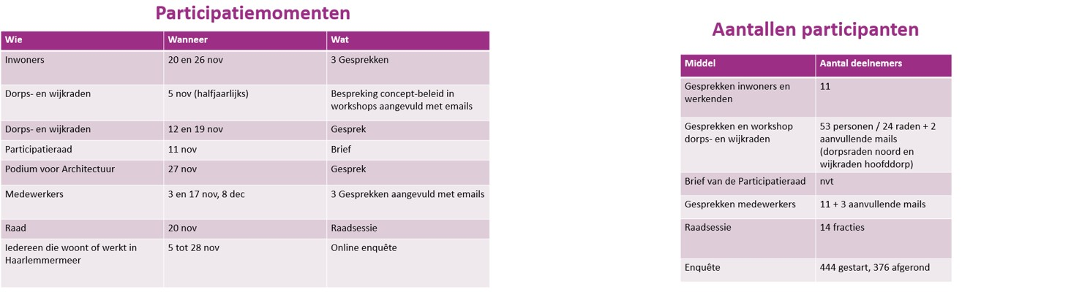
Waarover is geparticipeerd?
In de gesprekken over het concept-beleid hebben de deelnemers zelf de onderwerpen bepaald. Wel zijn telkens de afspraken uit hoofdstuk 8 aan de orde geweest. Ook in de enquête kwamen deze aan de orde. De vragen in de enquête zijn niet altijd aan de orde gekomen in de gesprekken en de onderwerpen die in de gesprekken aan de orde kwamen zijn soms niet in de enquête uitgevraagd. Daarom is er inbreng op verschillende onderwerpen.

Leeswijzer van dit participatieverslag
In het participatieverslag komt eerst het geautomatiseerde verslag van de enquête aan de orde. Bij dit verslag is een korte toelichting gevoegd.
De totale inbreng op het concept-participatiebeleid is vervolgens samengevat in een tabel weergegeven. In de tabel is opgenomen welke groep participanten de inbreng deed, of de inbreng is overgenomen in het geactualiseerde participatiebeleid en zo ja waar de inbreng terug te vinden is.

Toelichting op de enquête uitslagen
Laat weten hoe jij wilt meedenken over de plannen van de gemeente!

Sectie 1: Algemene gegevens, betrokkenheid met de omgeving en meedenken met de gemeente
Er zijn 476 reacties geweest en 344 (73%) heeft de hele enquête afgemaakt.
Op de enquête is vooral gereageerd door mensen boven de 50. Het minst is gereageerd door jongeren tot 23 jaar. De meesten komen uit de grootste dorpen en kernen, maar er is vanuit de hele polder gereageerd. Een ruime helft van de respondenten heeft middelbaar beroepsonderwijs of hoger onderwijs afgerond. Uit Europees onderzoek dat gedurende 25 jaar elk jaar is herhaald, blijkt dat hoe hoger men opgeleid is, hoe meer vertrouwen men heeft in de overheid (bron CBS).
Veel mensen hebben al eens meegedacht met de gemeente. De helft van de mensen denkt dat de gemeente iets gedaan heeft met de opbrengst. Meer dan de helft heeft niet gehoord van de gemeente of er wat mee is gedaan. Meer dan de helft van de respondenten wil in de toekomst (weer) meedenken met de gemeente, afhankelijk van het onderwerp. Een derde wil sowieso meedenken. De helft van de mensen denken vooral graag over onderwerpen in de fysieke leefomgeving mee, zoals verkeer en parkeren, nieuwbouwprojecten en groeninrichting en -onderhoud. Een derde wil meedenken over nieuw beleid en iets minder dan een derde over duurzaamheid en ondersteuning in de zorg.

Sectie 2: Over welke onderwerpen en hoe wil je meedenken met de gemeente?
De respondenten worden graag via een brief of de berichtenbox van mijnoverheid.nl uitgenodigd voor participatie. Maar weinig mensen willen een uitnodiging via de website of de informatiekrant van de gemeente (Informeer). Een aantal mensen mist de optie van email om te worden uitgenodigd. Als respondenten meedoen, doen de meeste mensen dat het liefst via een online enquête of een bijeenkomst. Ook de dorps- of wijkraad of een online platform of website of bijeenkomst worden genoemd als goede manier om mee te doen. Online en offline participeren zijn dus beide zeer gewenst.

Sectie 3: De afspraken in het concept-participatiebeleid
Tijdens en na participatie willen de meeste respondenten dat er wat met hun inbreng wordt gedaan en dat ze dat tijdig terug horen. Ze willen verder vooral weten hoe het participatieproces werkt en waarover het precies gaat en hoeveel invloed ze hebben. Een doordacht participatieplan dat aan het begin van participatie wordt gecommuniceerd is nodig.
Zowel in de meerkeuzevragen als in de open vraag komt naar voren dat tijdig participeren heel belangrijk is. Duidelijkheid over het participatieproces en terugkoppeling over de inbreng van participatie is ook van belang. Dat de juiste mensen mee kunnen praten en dat de gemeente open staat voor ideeën en meningen is ook belangrijk voor de respondenten. De antwoorden onderstrepen de afspraken in het concept-participatiebeleid en zijn consistent met wat de respondenten verwachten van de gemeente als ze participeren.

Laat weten hoe jij wilt meedenken over de plannen van de gemeente!

Sectie 1
Laat weten hoe jij wilt meedenken over de plannen van de gemeente!

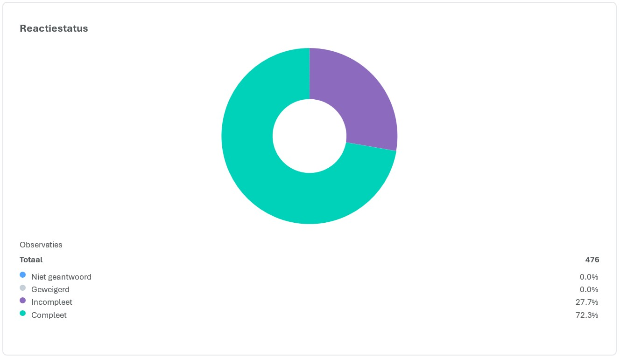
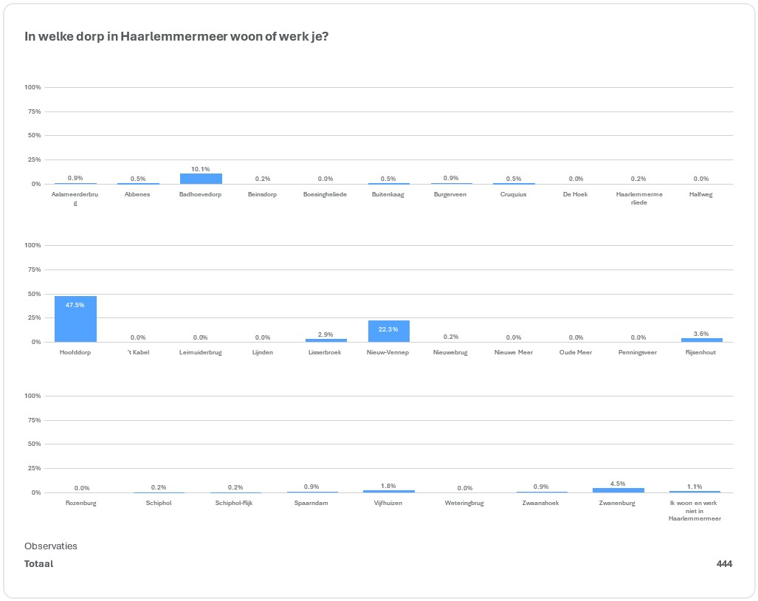
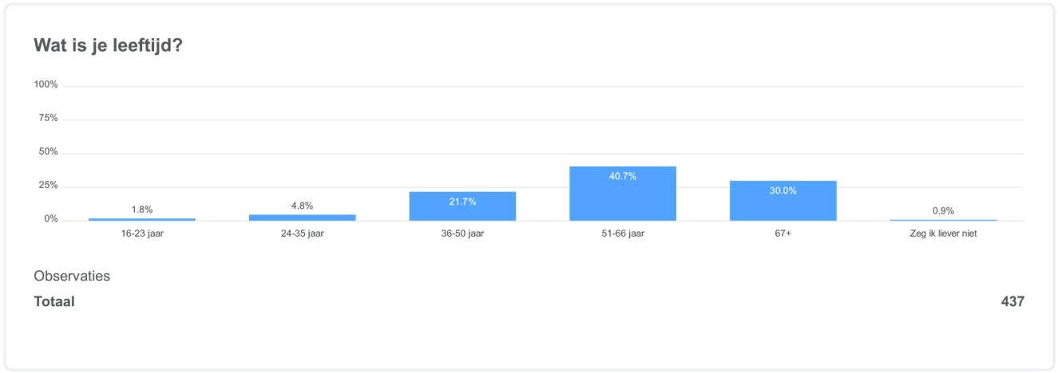
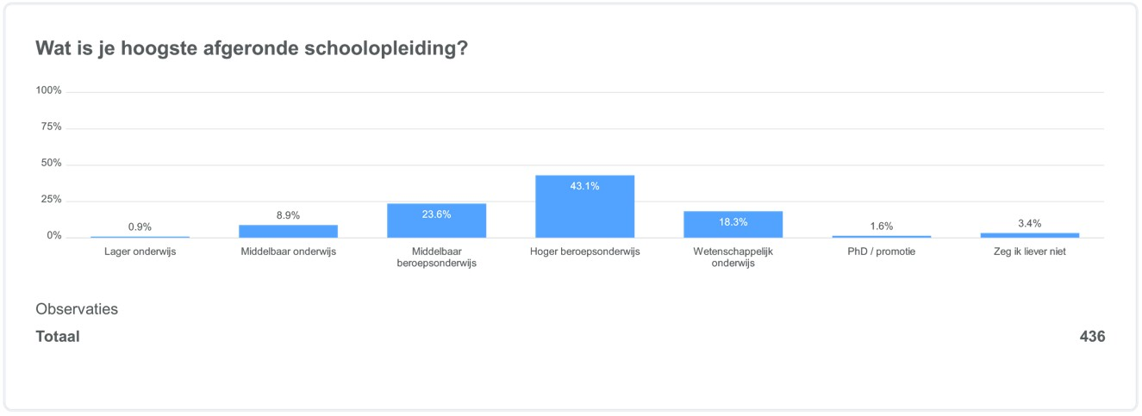
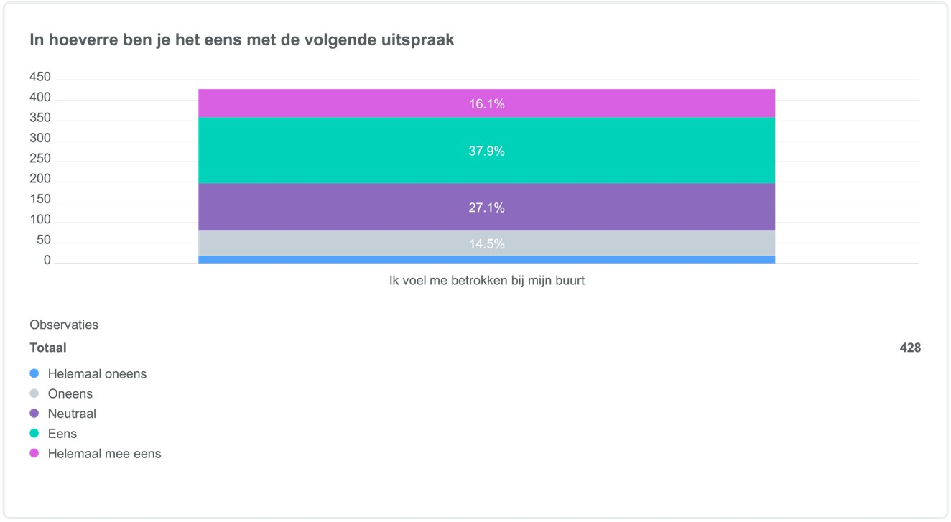
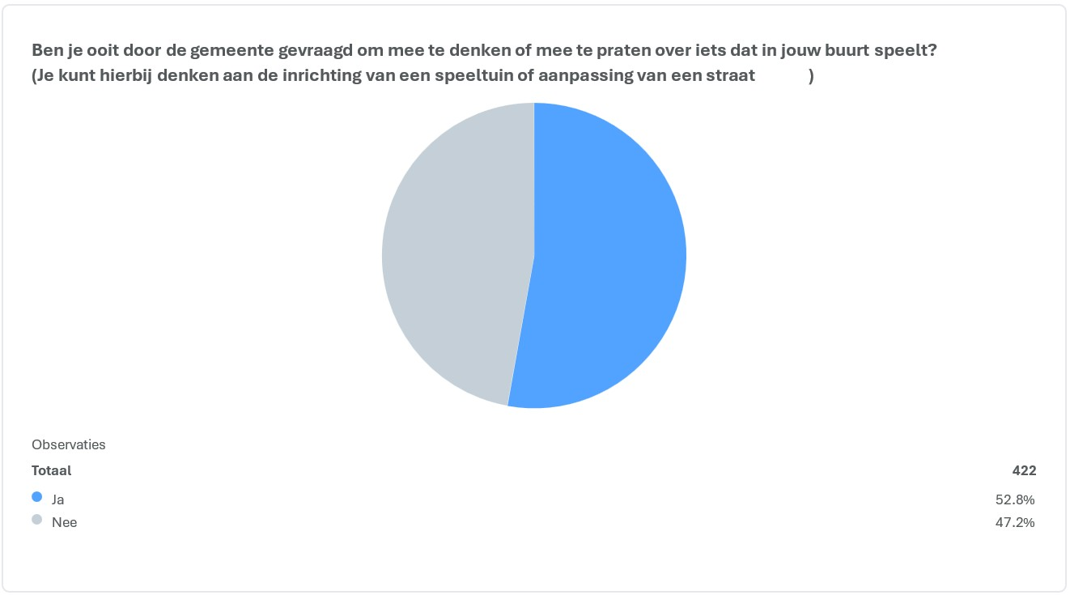
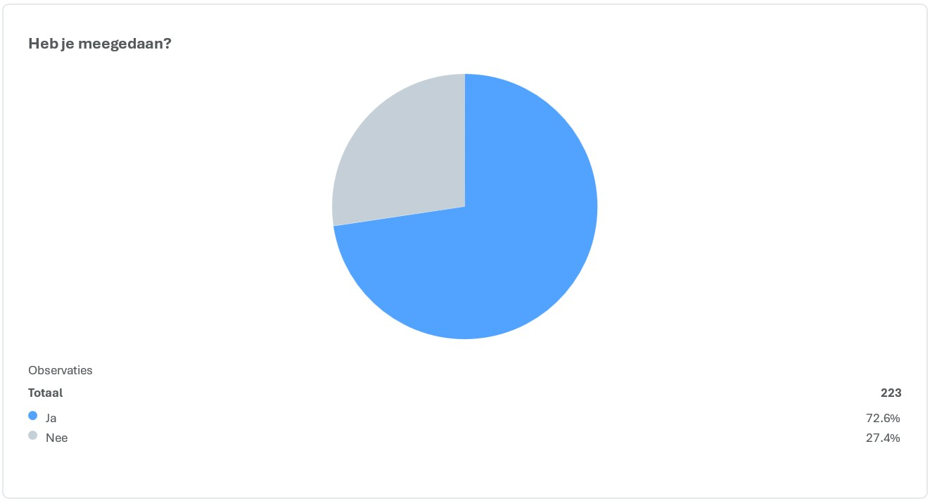
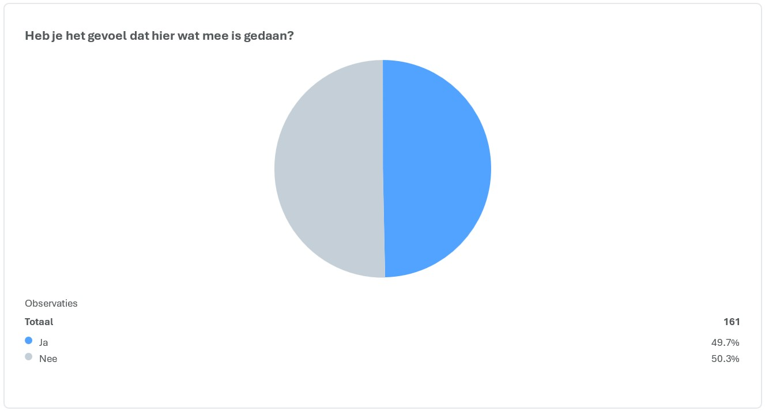
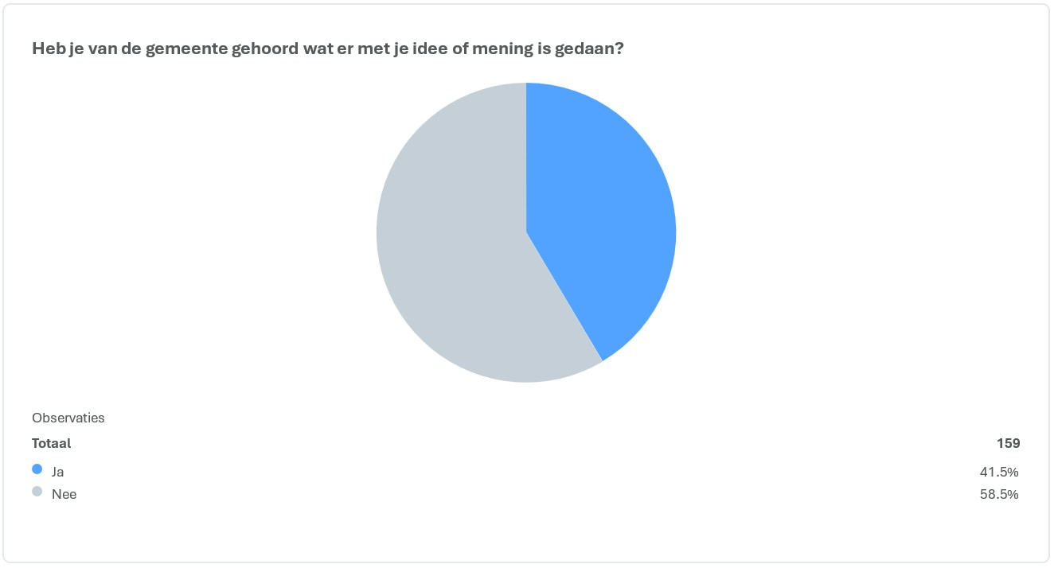
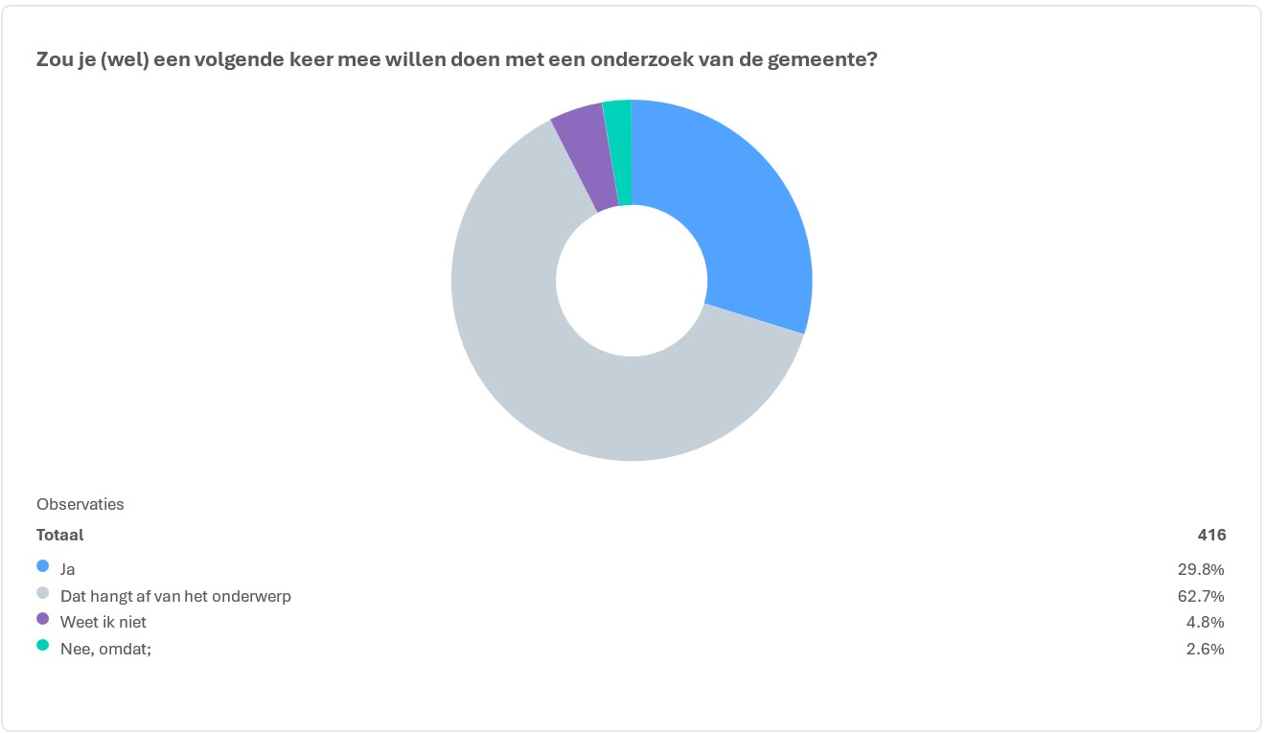

Sectie 2
Laat weten hoe jij wilt meedenken over de plannen van de gemeente!

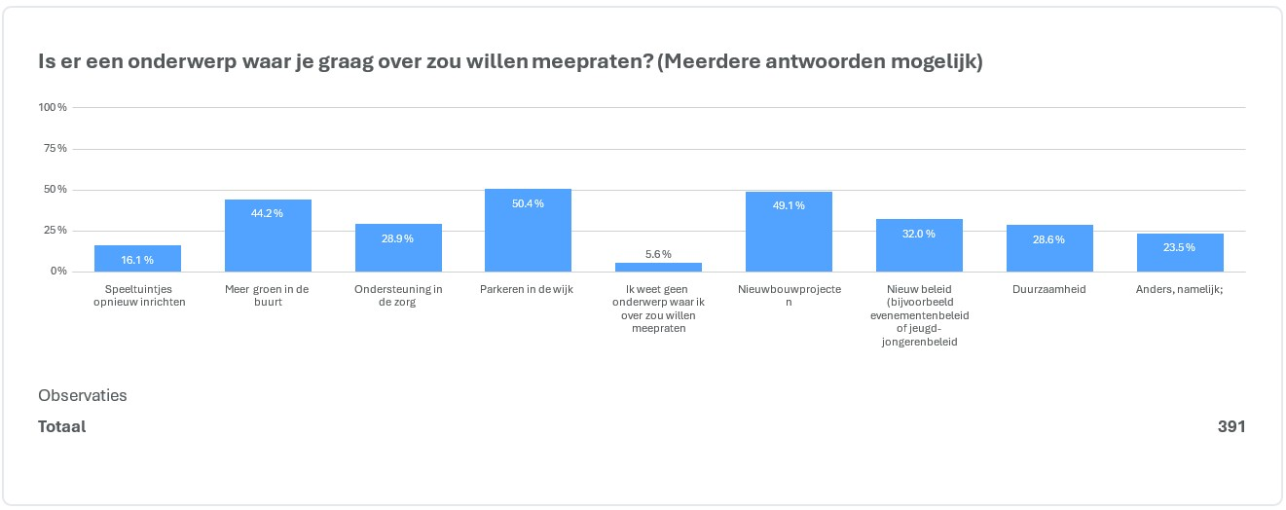
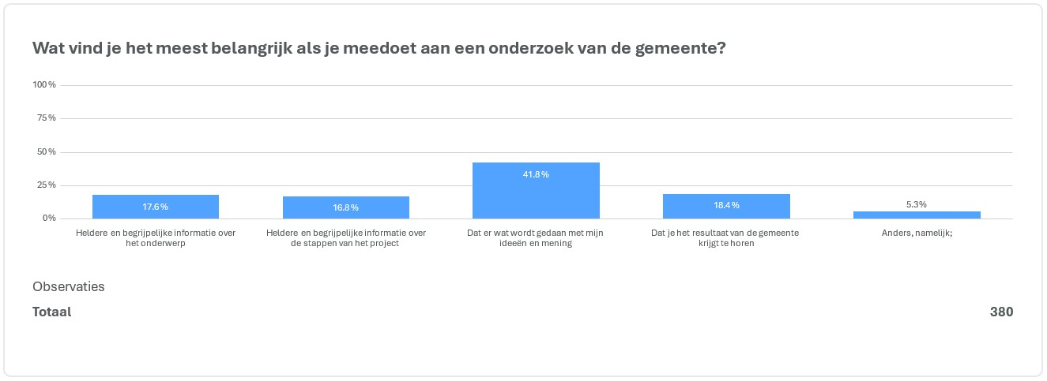
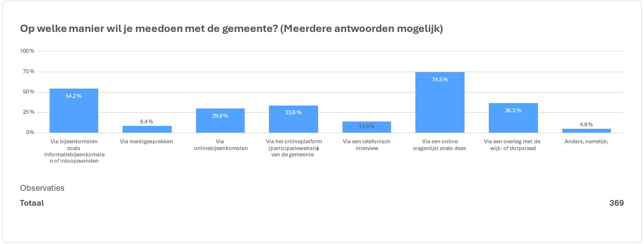
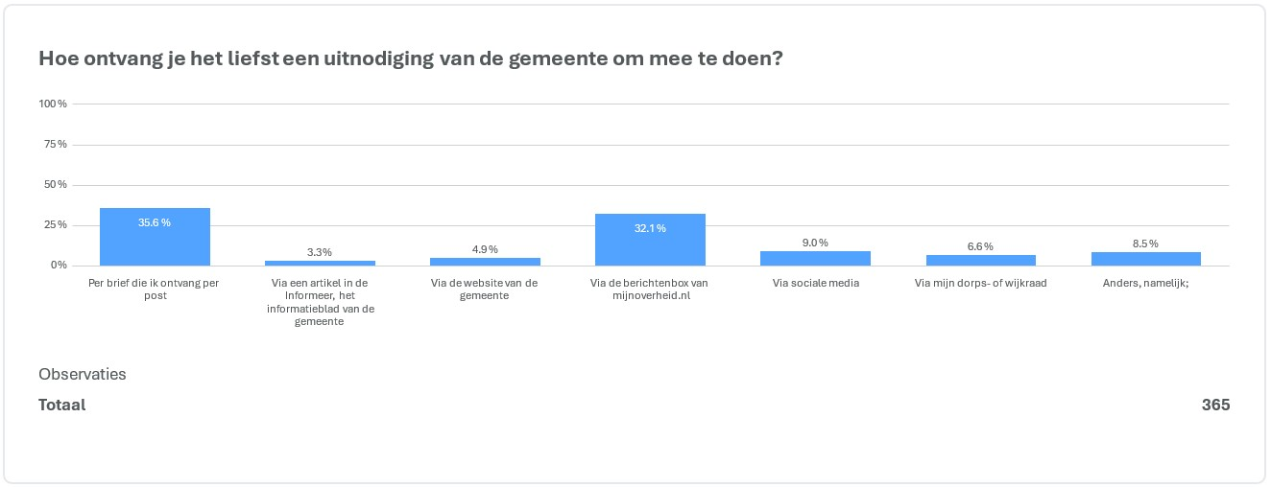

Sectie 3
Laat weten hoe jij wilt meedenken over de plannen van de gemeente!

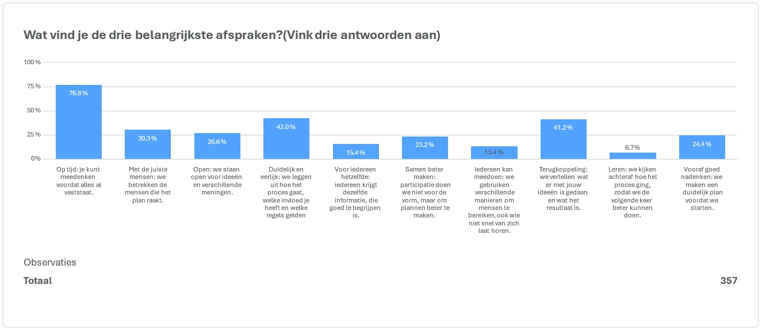
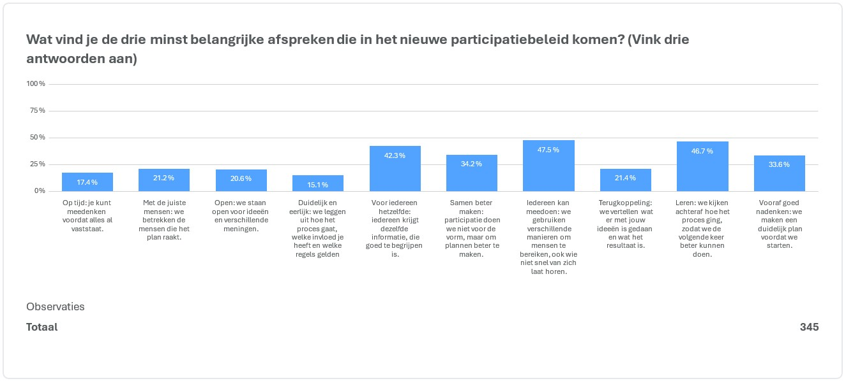
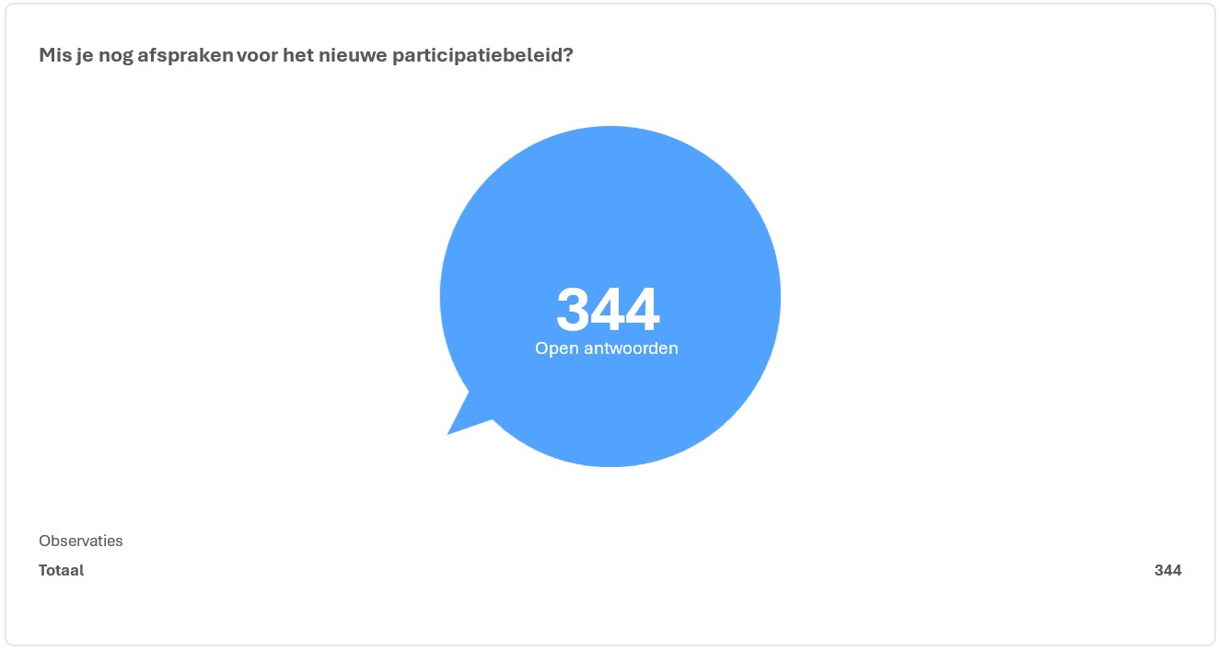
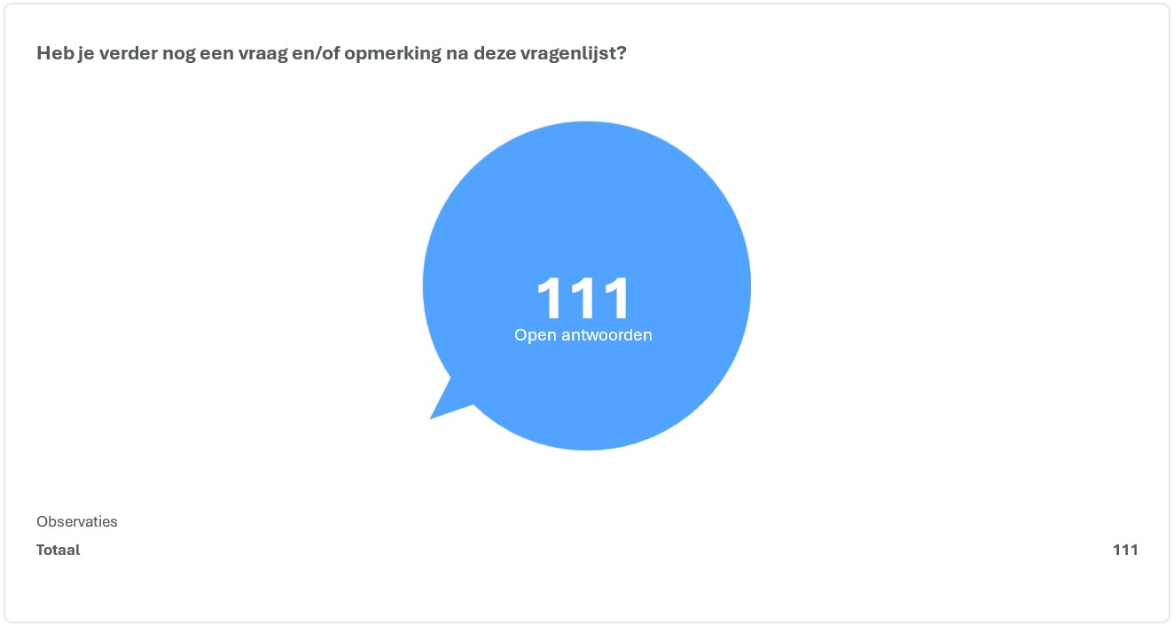

Open antwoorden
Laat weten hoe jij wilt meedenken over de plannen van de gemeente!

Mis je nog afspraken voor het nieuwe participatiebeleid?
245 Geen commentaar
De diverse manieren van participeren, ik mis de ladder waarbij men aangeeft op welke trede men wil staan.
nee
Doorgaans worden zaken neergelegd die voorgebakken zijn en eigenlijk alleen nog het sausje moeten krijgen dat er “inspraak” zou zijn geweest,terwijl dat echt inhoudelijk niet of onvoldoende het geval was. Ik denk aan B.v. handhaving 30 km zones waarbij de politie naar de wegbeheerder, de gemeente verwijst en omgekeerd. Parkeergedrag op openbare parkeerplaatsen. Langdurig parkeren met bromfietsen op autoparkeerplaatsen.
Gedrag van fietsers, zoals negeren van rood licht, aan de verkeerde kant van de weg rijden, fietsen op voetpaden, etc.
Dit is een test... deze antwoorden zijn random..
zelfbeheer
Weet ik nu niet.
ONBEKEND
Ik mis dat burgers serieus bij zaken worden betrokken ipv zoals nu voor de vorm. Ik weet dat veel mensen roepen ik vul deze enquête niet in, wanthet heeft geen zin. Dat ligt niet aan de mensen maar aan de politiek die meer voor eigen gewin gaat dan dat ze zich echt in burgers verdiepen (geldt natuurlijk niet voor iedereen), maar wel een groot deel bleek uit stemming omtrent betaald parkeren bijvoorbeeld. En niet omdat we ons zin niet kregen maar omdat zij niet wilde inzien dat er geen spraken is geweest van echte participatie. Ondanks de klachtenbrief van bewonerscomité die gegrond werd verklaard, schoffeerde deel raad bewoners. Dat deden ze zelfs twee keer (door eigen fout) en de tweede keer kwamen de bewoners er nog bekaaider af als de eerste keer. NEEM ONS NOU EENS SERIEUS EN WAARDEER BETROKKENHEID. Dan kunnen we zoveel meer bereiken, dan het geklungel en arrogantie die een deel van Raad en College nu ten toon spreidt.
Dat je altijd antwoord krijgt op een telefoontje of een e-mail.
Er zijn wellicht onderwerpen die je beter niet via een algemene participatiebeleid moet willen laten verlopen. Het is goed dat inwoners wordenbetrokken en hun ideeën en terugkoppelingen kunnen geven, maar sommige processen kunnen niet dermate lang vertraagd worden omdat er ook een publiekelijke participatie moet plaatsvinden. Bijvoorbeeld bij het onderwerp afval. Je kan niet weken wachten om een voorziening te realiseren, want waar moeten inwoners in de tussentijd dan hun afval kwijt. Tijdelijke voorzieningen plaatsen is heel kostbaar. En het gehele proces van aan- en toewijzing duurt al lang.
nee geen verdere afspraken
De erkenning vooraf dat kennis uit de dorpsgemeenschap en betrokkenheid van bewoners noodzakelijk is om tot goede plannen en beleid te komen
Tijd planning/binnen welke periode tijd wordt er verwacht het af te ronden?!
Maak het niet te ingewikkeld. Hoger op de participatieladder betekent niet betere participatie. Houd er rekening mee dat uitgebreideparticipatieprocessen mij als burger veel belastinggeld kosten. Ik vind het fijn om geïnformeerd te worden, maar wil niet tot in den treure over alles meedenken.
Bij diverse tafelgesprekken merken diverse deelnemers op, dat de gemeente vaak slecht voorbereid is en niet naar historische afspraken heeftgekeken.
Partners dienen met elkaar om te gaan op basis van gelijkwaardigheid en respectvol ten opzichte van elkaar. Partners dienen ten minste enigekennis te hebben van het betreffende onderwerp.
Dat de intentie er is om te doen waar inwoners behoefte aan hebben, in plaats van het minimale wat de wet vraagt. Ik word stapelgek van deafdeling RO die al zolang ik hier woon (2011) zegt, het hoeft niet van de CROW dus we doen het niet. Terwijl, 1 extra briefje in 1 extra straat, hoe moeilijk kan het zijn.
Inspraak resulteert meestal in bijeenkomsten waar men het enige punt wat men heeft, zelfs nauwelijks of niet gerelateerd aan het onderhavigeonderwerp, zo luid en vaak genoeg duidelijk wil maken. Daar wordt onvoldoende (niet) op gestuurd door de gespreksleider/dagvoorzitter waardoor de deelnemers met een meer holistische inzet en instelling, ontmoedigd worden en afhaken. Hier moet een andere strategie voor gekozen worden met een actievere rol om de discussies en vraagstelling generiek en ter zake doende te houden. Alle inbreng is nuttig, en niet alleen die van de hardste schreeuwers.
Commitment om het dit keer echt waar te maken. Ik heb te vaak meegemaakt dat dit soort trajecten na een enthousiast begin een stille doodsterven.
Geen confrontatie omdat het subsidie beleid als uitgangspunt gekozen wordt. Begrijpen de argumenten. maar worden afgewezen omdat anderssubsidie misgelooen wodt. Gemeentelijk verdienmodel
Hogere mate van participatie, meedenken in planfase is essentieel. Hoe gaat gemeente dat vormgeven?
Dat de ambtenaren er wat aan mee doen, ipv eigen mening en eigen voorkeur door te drukken
Bij de vorige vraag werd ik verplicht 3 antwoorden aan te klikken maar dit wilde ik niet ik vind alle punten belangrijk! Participatie moet an de voorkant. Je haalt eerst op bij de mensen en dan ga je je plannen maken. iets presenteren wat al gevormd is of gevormd wordt is geen participatie.
De gemeente besteed heel veel projecten uit aan onderaannemers, ook zij moeten mee doen waar mogelijk.
Soms bestaat participatie uit informeren, soms het ophalen van input via een bewonersavond, dan weer uit het instellen van een klankbordgroep(participatieladder). Een verbetering zou zijn als structureel wordt uitgelegd waarom voor welke vorm van participatie wordt gekozen.
Ik vind dat je ook mag verwachten van de deelnemers. Bijvoorbeeld in voorbereiding, goed fatsoen in gesprekken (uit laten praten en luisteren naarelkaar), onderwerpen moeten je op een of andere manier raken, ambassadeur voor een straat zijn.
Op papier ziet het er best goed uit. Maar beleid krijgt pas inhoud in de uitvoering. Op de halfjaarlijkse bijeenkomst met het college bleek dat binnende ambtelijke organisatie het onderdeel van het beleidsproces participatie slecht is ingebed. Het is primair neergelegd bij gespecialiseerde ambtenaren. Voor alle andere medewerkers is het een onderwerp waar men zich vrijwillig in kan verdiepen. Dan is de basis voor een goede uitvoering van het participatiebeleid erg dun. In de praktijk vind ik ook dat de communicatie over participatie gebrekkig is. De teksten zijn vaak geschreven in ambtelijk jargon en weinig uitnodigend. Daar zal de gemeente intern nog een slag op moeten maken, wil de betrokkenheid van inwoners, bedrijven en anderen vergroot worden.
Verbetering van de participatie met de Gemeente Haarlemmermeer! Het project “Het Oude Zwembadterrein” in Niew-Vennep willen ze bebouwenmet Flexwoningen! Er is een te kort aan woningen in Nederland, dus zijn wij er niet tegen! Waar we wé tegen zijn is de hoeveelheid die ze vanplan zijn er neer te zetten m.b.t. parkeerplaatsen,veiligheid voor de buurt enz.
Met als doel samen iets mogelijk te maken ipv onmogelijk. En met als doel samen dingen beter te maken ipv iets tegen te willen houden. Waarinmensen die iets wel willen blokkeren ipv juist bij te dragen minder invloed krijgen en ook in woningbouwplannen niet alleen de omwonenden een stem krijgen maar vooral ook woningzoekenden.
geen aanvulling
Zeker! De Oosterdreef buurtje is al een tijdje met de Gemeente Haarlemmermeer bezig met het proces rond het Oude Zwembad terrein in NW-Vennep. Daar willen ze Flex woningen gaan bouwen! In een tijd van woningnood hebben we als buurtje dáár geen bezwaar tegen, maar wél tegen het aantal, de hoogte, parkeren en de verkeersveiligheid!!!
Nee maar wel een vraag. Hoe komt het dat er altijd een vaak negatieve discussie is over participatie. Ik lees dat in de ( digitale ) media maar ziedat ook in de gemeenteraadsvergaderingen die ik af en toe digitaal volg.
Ipv per e-mail voorstellen af te wijzen een keer daadwerkelijk op locatie kijken. Dit gebeurt te weinig. En uiteraard de betrokkenen, bewonersvooraf informeren dat je langskomt
Doe dit niet voor de vorm, het vertrouwen in de Gemeente is over het algemeen laag omdat er niet voldoende wordt ingezien dat de bewoner "deklant" is. Niet andersom.
alle aanwezigen krijgen de ruimte om iets te zeggen
Alle bestuurlijk processen duidelijk maken en ook wat invloed participatie heeft op deze proces en de tijdline.
De rol van de wijk- of dorpsraad moet veel sterker door de gemeente benoemd worden. Zij zijn het eerste aanspreekpunt voor de gemeente.
Niet goed nadenken van de raad en te veel geld over de balk gooien terwijl het duidelijk is dat de plannen niet realistisch zijn.
Ik mis nog de gehandicapten in onze regio die worden aardig in de steek gelaten. Ik mis ook gezamenlijke speeltuinen voor kinderen met enzonder beperking
nee
nee
Communiceren ook via borden aan lantaarnpalen net als bij verkiezingen met de gegevens waar het over gaat en hoe je kunt meedoen
Nee
Ambtenaren die disfunctioneren (en blijven disfunctioneren) moeten dat merken in hun beloning en bij herhaalgedrag gewoon worden ontslagendanwel op een andere (lagere) functie gezet.
nee
Ja, ik denk dat het goed zou zijn als we in de wijk een aanspreekpunt hebben waarbij je je vragen enz kwijt kunt. Wij wonen 35 jaar in dezelfdestraat en het is voor ons allemaal heel individualistisch. Dat zou ik graag anders zien Daarover meedenken en praten lijkt me wenselijk
Mis een onderwerp: bereikbaarheid en overleg met mensen binnen de gemeente.
Iedereen is unique en heeft eigen behoefte aan het verkrijgen van informatie. Dus moet de informatie begrijpelijk zijn maar hoe denk aan dedoelgroep!
Meedenken is te vrijblijvend, zou moeten gaan om meebeslissen. Het gaat te vaak om de mening van wethouders en ambtenaren ipv de mensendie er dagelijks mee te maken krijgen.
Sommige vragen zijn gesteld in krom Nederlands. Zorg dat dat goed is. Staat heel slordig.
De rol van de gemeente als het participatie initiatief bij private partijen ligt. Private partijen moeten niet de kans krijgen om “ zich er van af temaken”
Mee beslissen moet inderdaad écht mee beslissen zijn. Daarbij is openheid, eerlijkheid en duidelijkheid key! In principe kan een plan nietafgeschoten worden door gebrek aan financiën. Immers, het grote geld, dat de gemeente te besteden heeft, komt voor een groot deel van de bewoners zelf!
Meer bevoegdheden voor de Gebiedsmanager
Ik vind het belangrijk dat participatie niet alleen om gezellig meedenken gaat, maar dat er ook echt iets mee wordt gedaan en uitgevoerd. Als ervanaf het begin geen ruimte is om iets met de inbreng te doen, dan is het geen echte participatie. De gemeente moet daarom transparant zijn over het doel, het beschikbare budget en de beslisruimte. Bewoners moeten op tijd betrokken worden, voordat plannen al vaststaan. Daarnaast is het belangrijk dat iedereen kan meedoen — ook mensen die niet vanzelfsprekend gehoord worden — en dat het proces helder is: wie beslist, wat gebeurt er met de inbreng en wanneer krijgen we terugkoppeling? Tot slot moet de gemeente van elk traject leren, zodat participatie de volgende keer nog beter gaat.
Ik mis dat ik deze informatie niet ontvangen heb, om mee te doen aan de enquete, ik heb dit via mijn werk uiteindelijk ontvangen terwijl ik ookinwoner ben in Hoofddorp.
Relatief kleine groepen inzetten
Op het eerste gezicht niet
Nee, dit is een VVD gemeente... beetje sociaal gedrag kan je hier vergeten.
Jongeren zijn bereikbaar voor participatie die aansluit op hun belevingswereld. Via snapchat, insta en social media (eens in de zoveel tijd fysiekesamenkomst)
Geen geld uitgeven aan dure planbureaus die met hele grote plannen komen die niet getoetst zijn aan de werkelijkheid. Niet fysiek op locatiegeweest, niet met bewoners gepraat etc.
Wat vind je de drie minst belangrijke afspreken die in het nieuwe participatiebeleid komen? (Vink drie antwoorden aan) > is een voorbeeld van eenvraag die dus niet in dit soort lijsten moet staan. Nu lijkt het alsof deze drie aangevinkte antwoorden niet belangrijk zijn. Dan kan daarop worden voortborduurd, want: toch minder belangrijk. Terwijl je wel 3 'onbelangrijke' dingen moet aanvinken om verder te komen met de lijst, zonder dat je het eens bent met wat je aan moet vinken. Dat lijkt op gestuurd worden (zoals bijvoorbeeld gestuurd worden in vragenlijsten over fietspaden door de wijk GvV). Mbt de vraag: beleid is mooi, maar zolang wijken en bewoners op een bepaalde manier worden aangevlogen/aangesproken, waarbij bewoners het gevoel krijgen minder waard te zijn/dat hun mening minder waard is, treft beleid geen doel. Het werkt alleen als er feeling en respect is voor wijken en inwoners, oprecht, dus niet zo doen voorkomen maar ook echt aansluiten bij de mensen. Het gaat dan niet om mensen het gevoel geven dat er geluisterd is, maar ook concreet optekenen wat de input is, en wat daarmee gedaan wordt, of waarom daar niets mee gedaan wordt.
Onduidelijk is waarom deze wijziging van participatie nodig is, was? Wat het doel is van toekomstige participatie en dus deze enquête; een beteresoepel verlopende vink-participatie?
Openheid , eerlijkheid , transparantie, communicatief sterk om de eigen inwoners juist te betrekken en samen tot gerichte oplossingen te komen
De vorige vraag met de 3 minst belangrijke keuzes is onvolledig. Ik kan niet kiezen voor de keuze “alles is even belangrijk”. Ik ben verplicht 3 antwoorden te geven terwijl ik niet achter de antwoorden sta.
xx
De 3 minst belangrijke vind ik een beetje jammer van de vraag. De hele lijst is van belang. 3 belangrijkste aanvinken snap ik nog, maar het lijktalsof er op deze manier een aantal zaken niet meer worden meegenomen. Wanneer het erop aankomt voel ik me niet gehoord bij de gemeente. En dat is jammer.
Hoe jullie gaan voorkomen dat er geïnformeerd wordt, in plaats van geparticipeerd. Want ik maak vaak informeren mee, daar waar participeren debedoeling is.
We worden als omwonenden te vaak overvallen door plannen die er al liggen of al worden uitgevoerd. Het vooraf actief meedenken is belangrijk! Dus het tijdig informeren is van groot belang. Voorkomt waarschijnlijk ook bezwaren achteraf.
Vooringenomenheid van de overheid is dodelijk voor het proces, zelfde als inhuur consultants die absoluut geen link met Haarlemmermeer hebbenmaar gewoon hun trucje doen
Geen beslissing nemen zonder de uitkomst van de participatie commissie.
Laatste vraag is shit vraag
Tijdige Opvolging van gemaakte afspraken
Een vooruitziende blik. Het parkeer probleem wat er volgens mij nu is in mijn wijk. Het probleem begint met jongeren die niet een eigen woningkunnen betrekken wonen langer thuis. Hebben wel een baan en op een gegeven moment ook een auto. Met een beetje pech heeft een huishouden met drie kinderen vijf auto’s voor de deur staan. Daar zijn dan ook bedrijfsauto’s bij, die schaf je niet zelf aan maar heb je wel voor je werk nodig. In een rijtje van negen huizen met allemaal kinderen staan er standaard in de avond 5 auto’s op de stoep of in het gras. Er is een simpele oplossing al meerdere keren aangedragen maar er wordt niet naar geluisterd. Gevolg buren ruzies wie waar mag staan. En de oplossing is echt heel simpel. Zo jammer dan.
Ja, dat de participatie plaatsvindt VOORDAT er door de gemeente besluiten genomen worden en niet zoals altijd het achteraf geleuter wordt
Ik mis vooral serieus genomen worden door de gemeente. Ik heb meegedacht aan de speeltuin aan de Hamelenburg, dan wordt er vervolgens een apparaat geplaatsd wat duidelijk hergebruikt is en niet beweegd, blauwe ronde apparaat, en als we dit aangeven dan wordt er niets mee gedaan. Als je een melding bij handhaving maakt dan moet je blijven melden want anders gebeurt er niks terwijl heel duidelijk is dat de overlast van donderdag tot zondag plaats vind neem het dan gewoonstructureel op in de routes van de handhavers. Luister echt naar de input van de bewoners en bedenk niet een plan achter het bureau zonder inspraak.
Faciliteer ontwerpeducatie.
We faciliteren meedoen, ook voor mensen die niet digitaal vaardig zijn of mensen die wegens ziekte/leeftijd een verlaagd energieniveau hebben
Vooraf duidelijk maken waarom een plan is gemaakt
de laatste 2 vragen is zeer tegenstrijdig niet rellevant
vooral belangrijk om iedereen mee te laten doen, niet iedereen kijkt op sites, heeft social media of krijgt/leest een lokale krant. En kijk goed naarwat voor wie van invloed is: een speeltuin heeft bv niet alleen invloed op wie daar direct aan grenst.
Duidelijkheid ontbreekt. Mooie woorden, weinig inhoud. Mooi beloften, niks concreets.
link met participatiewet (onze samenleving maken we met elkaar, daar is een gezamenlijke verantwoording bij zowel burgers als overheid)
Participatie mag niet enkel uitleg van de plannen zijn. Er moeten wijzigingen in de plannen mogelijk zijn. Tot aan: terug naar de tekentafel!
Het moet duidelijk zijn binnen welke kaders je mag/kan participeren. In de praktijk zijn die er altijd, en niet altijd ten gunste van de participant.
Ik heb zelf (vanuit mijn beheerders (app) positie binnen Vijfhuizen) regelmatig contact met de afdeling verkeer en we (meerdere beheerders)worden totaal niet serieus genomen. Sterker nog, we worden door ze belachelijk gemaakt en er wordt niet mee gedacht aan de problematiek die voor de bewoners Vijfhuizen echt aanwezig is!
Zullen we afspreken dat we een keer per 4 jaar jullie kiezen en dan beleid laten maken, en het dan ook uitvoeren voordat we allemaal tijd verliezenmet overleggen dan gaat alles een stuk sneller.
nee
Ja. Er is in de vele jaren sat we hier wonen, nooit gevraagd om participatie, terwijl projecten wel invloed hebben op ons woongenot
Conclusies en vervolgstappen in de voortgang en ontwikkeling..continu bewaken van de uitvoering.
Veel meer inspraak van burgers over dingen als indeling Park 21, woonruimte, asielbeleid, wordt het gemeentegeld wel nuttig genoeg besteed.
Hoeveel veel de burger er aan.
Diversiteit en inclusie
Nee
Bewoners van begin van het proces ,dus vanaf de 1e brainstorm tot het eind, de evaluatie erbij betrekken en erbij betrokken houden .bv doortussentijds te peilen .
Ik vind geen van de vragen "niet belangrijk" maar moest er verplicht 3 aanvinken.
Inloop- en info bijeenkomsten s avonds of weekend ,zodat echt iedereen kan deelnemen..
Vast jongerenpanel/poule
nee
Vergrijzing => meer openbare toiletten noodzakelijk Nieuwe woonwijken => meer kunstwerken in de openbare ruimte Infrastructuur => beter enmeer openbaar vervoer, met name in de kleinere woonkernen Criminaliteit => aanstelling buurtrechters (voorbeelden: Amsterdam Zuid-Oost en NieuwWest) Participatieraad: uitbreiding onderwerpen waarover advies kan worden gegeven
Hebben hier met wijzigingen in parkeerbeleid te maken Een project wordt goedgekeurd met groot gebrek aan parkeerplaatsen en iedereen eromheen worden krijgen dit op hun bordje ongevraagd Dit is een voorbeeld van een falend beleid hoe het niet moet
Heb je verder nog een vraag en/of opmerking na deze vragenlijst?
Ben denk ik duidelijk geweest
.
Nee
nee
IN ONZE ACHTERTUIN, ACHTER DE HEG IS EEN GROOT GEBOUW GEPLAATST, EEN WASSERETTE VOOR AUTO'S??. HET HAD WELNETJES EN FATSOENLIJK GEWEEST OM ONS ALS ACHTERBUUR EEN UITNODIGING TE GEVEN ( VOORAF) WAT ER GING GEBEUREN EN HOE HET ER UIT ZOU GAAN ZIEN. HELEMAAL NIETS!! WIJ WONEN HIER NU 63 JAAR, IS DIT TEVEEL GEVRAAGD?
Nee
nee geen opmerkingen
De gangbare participatie van de gemeente is meer zenden dan benutten van inwoners om tot plannen te komen die wel werken. Gangbareparticipatie bevestigt de afstand van het bestuur tot de samenleving
Sommige vragen hadden wat uitgebreidere antwoorden mogen hebben
Nee
Er staan fouten in de vraagstelling Komt slordig over Ook de vraag wat het minst belangrijk is, komt beetje raar over, irrelevant
er staat een spelfout in een van de vorige vragen; afspreken i.p.v. afspraken
Ik heb net lekker geklaagd over RO, maar ik vond het participatietraject rondom het parkeerbeleid een voorbeeld dat goed ging. Alle inbreng isbehandeld en ik had ook het gevoel dat het besluit 'geen blauwe zones' op basis van de inspraak is genomen. Zorg alleen voor goede afstemming van de communicatie: de uitkonst stond op de gemeentepagina in de krant voor we als deelnemers een brief hadden gekregen. Dan heb je toch weer irritatie terwijl de brief die we kregen echt goed was.
Wie bepeelt de onderwerpen waarbij geparticipeerd mag worden? Wijkbewoners hebben mogelijk andere prioriteiten dan de gemeente.
Ik mis de context en een voorbeeld
Niet alleen aanhoren maar ook hierop anticiperen.
Er staan wat taalfouten in
Bedankt voor jullie inzet om mensen te betrekken bij zaken die hen vaak raken!
Nee!
Nee, dank u
nee
Goed intitiatief.
Neen
Ja wijzig de naam participatie in gezamenlijk overleg of burger overleg of zoiets. Er bestaat al een participatie raad als gevolg van o.a. departicipatiewet in het sociale domein
Nee!
Dit formulier kan beter. Het e-mail invoerveld moet de type “email” hebben. Nu is het “text” daardoor moet ik handmatig mijn e-mail invoeren opmobiel. Als het “email” is dan vult de telefoon het automatisch in.
Ik voel me niet thuis meer in ons dorp, huizen in de buurt worden gekocht door expats, wij hebben geen kansen. Waar ontmoet jeleeftijdsgenoten?
Ik wil kansen op een huis, ook als ik geen relatie heb
Luister naar bewoners die al jaren in dorp wonen, zorg voor de bewoners die hier wonen en hun kinderen voor huizen. Zorg dat mensen gaanwerken die uitkeringen trekken en zorg voor veilige omgeving. Zorg datge D van gemeente niet opgaat aan asielzoekers,doe wat voor bewoners gemeente
Neen
geen
Neen; succes, vr.gr.!
Nee
Nee!
Zie vraag bij vorige blad
-
Laatst vraag 'Wat vind je de drie minst belangrijke afspreken die in het nieuwe participatiebeleid komen? (Vink drie antwoorden aan)'was niet nodig omdat alles in belangrijk
Dorpsvereniging Vijfhuizen staat voor zijn inwoners. Passer ze niet, luister naar ze, betrek ze in alle planvorming die het dorp aangaan, doe dat al ineen vroeg stadium!!!!!
Stoppen met het opdringen van warmtepompen terwijl de energie voorziening niet op orde is. Tevens het uitbreiden van nutteloze zonneparkenrond Schiphol. Er is al genoeg gemeenschapgeld over de balk gegooid.
Nee
Liefst niet s’avonds
nee
nee
Bij de vraag wat je belangrijk vindt in het nieuwe participatieplan vind ik eigenlijk alle punten belangrijk. Kan daar slecht iets van kiezen en ook bij wat je het minst belangrijkste vindt. Ik vind ze allemaal even belangrijk!
Ik zou graag zien dat de Nederlandse taal correct wordt gebruikt. Ik kwam bijvoorbeeld tegen: je 'heeft' wat je 'hebt' moet zijn en 'afspreken' waar'afspraken' was bedoeld.
Sociale huurwoningen, appartementen dat is mijn gewenste, verhuizen!
Er staat ergens afspreken ipv afspraken vermeld in de vraagstelling
nee
Ja het parkeren is een lastige in onze wijk omdat er gezinnen zijn met meerdere auto's. De eigenaren worden door niemand aangesproken. Ook alhebben ze 5 auto's voor 3 mensen. Of het hebben van een RAM die half over de stoep geparkeerd staat waar niemand wat van zegt. Ook het bijhouden van stoepen en stegen gebeurt veelal niet. Hoe ga je dat zo organiseren dat mensen zich meer verantwoordelijk gaan voelen? Dat mis ik in de enquete
Nee dat niey
Toevallig kom ik op deze website terecht, is deze enquete wel verspreid?
De gedeelte minder belangrijk in participatie moest anders gesteld worden.
Zeg wat je doet en Doe wat je zegt
Heel goed dat jullie de mensen uit gemeenten meer aan het denken zetten!
Jammer dat je bij sommige vragen beperkt wordt tot 1-3 antwoorden Dat had ook anders gekund
Ik mis de vraag hoe ik, als bewoner, de participatie NU ervaar met de mogelijkheid te vermelden WAAROM. Participatie is ook, dorp-groot,bewoners frequent en persoonlijk te informeren over de voortgang van de participatie.
Vraag over de meest en minst belangrijke punten voor het nieuwe participatiebeleid zou beter een rankinglijst geweest kunnen zijn. Er zijn in degegeven opties geen minst belangrijke punten, ook al kunnen ze uiteraard niet allemaal op 1 staan.
Ik mis de vraag: Moet de Gebieds en Omgevingsmanager zich meer in de gebieden laten horen en zien!
Ik hoop dat de gemeente echt werk maakt van échte participatie: niet alleen mensen laten meedenken, maar ook zichtbaar iets doen met huninbreng. Terugkoppeling is belangrijk, en niet alleen via de lokale bladen — maar ook direct naar de deelnemers, bijvoorbeeld per mail of via bijeenkomsten. Zo weten mensen dat hun bijdrage echt verschil maakt.
Goed idee om de inwoners te betrekken. Ook die van de kleine kernen
Nutteloos
Als je participeert en er komt totaal iets anders dan uit de participatie kwam, dan gaat er toch iets goed mis bij jullie
Het is zorgwekkend en alarmerend dat bewoners, die ook bij de gemeente werken, op de werkvloer negatieve consequenties ervaren nainloopavonden, vanwege betrokken ambtenaren/collega's.
In hoeverre kunnen belanghebbende een inhoudsvolle participatie afdwingen bij de gemeente die uiteindelijk leidt tot duidelijke zienswijze vanpartijen en die voorgelegd worden aan de Raad voor een keuze?
Doe er wat mee gemeente ! Anders kunnen jullie beter niks meer sturen als men toch geen inbreng heeft
Zorg dat je bij vragenlijsten niet gestuurd kan worden door de manier van vraagstelling of verplichte antwoorden. En/of geef bij elke vraag de optie om zelf een reactie te plaatsten.
xx
Benieuwd of er nu echt eens geluisterd wordt naar de burgers en verder gekeken wordt dan alleen naar Hoofddirp
Zie vorige opmerking Verder denk ik dat het goed is wanneer de verschillende lagen binnen de gemeente beter benutten worden. Handhaving wordt bv op zaken afgestuurd na een melding openbare ruimte. Doet een terugkoppeling naar de betreffende afdeling die het vervolgens negeert. En ja, dat is inderdaad mijn eigen ervaring die ik op heb gedaan helaas. Hier als voorbeeld. Want die geluiden hoor ik vaker, dat men zich niet gehoord voelt door de gemeente bij meldingen. Terwijl de bewoners in feite de oren en ogen in de buurt zijn. Succes met de verbeteringen het geheel. Ik ben benieuwd! Mvg
Nu vs ik vaak een positief antwoord, maar eigenlijk ben ik niet zo tevreden. Blijkbaar wel op de vragen die jullie stellen. Dus ergens miste ik depunten waarop ik wel ontevreden ben.
Nee
Obv onze ervaring t.a.v. participatie en informatie over de herinrichting van de nieuwe Molenaarslaan is gebleken dat de gemeente met onvolledigeadressenlijsten werkt. Sommige mensen in de straat kregen wel info; andere niet. Dat was zo rondom inspraak/uitleg en ook nog zo bij aanvang werkzaamheden. Mensen in Zuiderhoeven zijn helemaal niet betrokken of geïnformeerd. Dat is frustrerend en fnuikend voor de motivatie voor participatie
nee
Participatie betekend niet toch doordrukken dit houdt in dat ook een overheid en de participanten oprecht luisteren en spiegelen
Nee, ik wacht de reactie af
Kortere procedures sneller reageren en aan tafel ipv reacties per mail die niet duidelijk zijn of onbegrijpelijk. Praten ipv achter een mail zitten en nietbereikbaar voor overleg.
Nee
Nee
Ik hoop dat er wordt mee gedacht met inwoners van een gemeente en niet vast houden aan regeltjes en alles wordt afgekapt daarmee.
Ik begrijp niet dat het hele doep wordt volgepropt met nieuwe woonwijken, geeft hele rare mix van mensen, onveiligheid, rommel op straat, vrouwenonveilig op straat, hangtroepen, ongure types enz. Geen handhaving In de 20 woonjaren is het dorp ongelofelijk afgegleden de laatste 1,5 jaar, met als gevoel dat het de gemeente zeker niets interesseert!
De vragen welke stellingen je belangrijk vindt of juist niet zijn lastig te beoordelen en duren lang om te beantwoorden
ik vind de rubriek 'wat zijn de minst belangrijke onderwerpen" belachelijk. Voor mij zijn er geen minst belangrijke inspraakpunten, zeker geen 3
Nee
Naast bijeenkomsten en vragenlijsten ook in gesprek gaan met sociaal-maatschappelijke partners. Meer ruimte voor experiment met jongeren.
Participate ontwikkelen als vorm van community building.
Leer eens te luisteren naar de bewoners, zonder eigen zin door te drukken of denkend aan eigen belang
De laatste vraag wat je minder belangrijk vond, alles doet er toe, en niets is niet belangrijk.
Niet alleen luisteren naar bewoners maar er ook daadwerkelijk iets mee doen
Nee luid en duidelijk, helder
weinig waardevolle vragen
Een beetje extra aandacht voor 'nieuwkomers' in de gemeente zou niet verkeerd zijn : op tijd wegwijs maken over bv de bereikbaarheid van de gemeente, de toegankelijkheid van de loketten, hoe is het sociaal maatschappelijk werk georganiseerd en waarvoor kun je bv terecht in de wijkcentra
Slechte enquete. Amateuristisch. Veel vragen over participatie, nauwelijks over het beleid. Sluit dus niet aan bij het doel, nl een enquete over hetbeleid. In die zin past het wel weer bij het beleid: klok horen luiden, geen idee waar de klepel hangt.
Need Dank u
Gemeente geeft duidelijke kaders aan waarbinnen de participatie kan plaatsvinden, zoals omgevingswet en andere wetten, beschikbaar budget,deadlines voor elke stap in het overleg, en risico's (project loopt uit of overschrijdt het budget).
Nee
Het participatiebeleid is nooit van de grond gekomen. Mevrouw Steffens: zorg dat het nu wel gaat lukken!
Participatie blijft een spraakmakend fenomeen. Het is in de vele jaren dat ik er al mee te maken hebt vaak onbevredigend voor iedereen.
Nee
Nee
Aan de gang
Nee
Let op taalfouten
nee
Nee
Nee
Ben lid van de participatieraad
Nee
Nee
Meer keuze/kans mbt aantal info/inloop op meerdere locaties en dagen .
Ik heb gezien dat het betrokkenheid van mensen in mijn buurt weinig is. Ik wil namelijk een buurtapp voor mijn straat hebben.
Nee
nee
Schrijffout: Wat vind je de drie minst belangrijke afspreken die in het nieuwe participatiebeleid komen? (Vink drie antwoorden aan)

